Ngày soạn: 03/02/2020
Tuần: 20- Tiết KHDH: 19,20

Bài 15. VẬT LIỆU CƠ KHÍ (2 tiết)
I. MỤC TIÊU
1. Kiến thức
Biết được tính chất, công dụng của một số loại vật liệu dùng trong cơ khí.
2. Kĩ năng
Nhận biết được một số loại vật liệu cơ khí thông dụng.
3. Thái độ
Có ý thức thực hiện bài học một cách nghiêm túc.
4. Định hướng phát triển năng lực
- Năng lực chung: tự học, giải quyết vấn đề, sáng tạo, hợp tác, giao tiếp.
- Năng lực chuyên biệt:
+ Năng lực sử dụng kiến thức công nghệ: Sử dụng kiến thức để thực hiện nhiệm vụ học tập. Vận dụng kiến thức để nhận biết vật liệu cơ khí đơn giản.
+ Năng lực về phương pháp: Thu thập, đánh giá, lựa chọn và xử lí thông tin từ các nguồn khác nhau để giải quyết vấn đề trong học tập. Lựa chọn và sử dụng các công cụ toán học phù hợp với nội dung bài học. Xác định mục đích, đề xuất phương án, tiến hành xử lí kết quả thực hành và rút ra nhận xét.
+ Năng lực trao đổi thông tin: Trao đổi kiến thức và ứng dụng công nghệ bằng ngôn ngữ kĩ thuật và các cách diễn tả đặc thù của môn công nghệ. Lựa chọn, đánh giá được các nguồn thông tin khác nhau. Ghi lại được các kết quả từ các hoạt động học tập của mình (nghe giảng, tìm kiếm thông tin, thực hành, làm việc nhóm…). Trình bày các kết quả từ các hoạt động học tập của mình (nghe giảng, tìm kiếm thông tin, thực hành, làm việc nhóm…) một cách phù hợp. Thảo luận được kết quả công việc của mình và những vấn đề liên quan dưới góc nhìn công nghệ. Tham gia hoạt động nhóm trong học tập công nghệ.
+ Năng lực cá thể: Xác định được trình độ hiện có về kiến thức, kĩ năng , thái độ của cá nhân trong học tập công nghệ. Lập kế hoạch và thực hiện, điều chỉnh kế hoạch học tập nhằm nâng cao trình độ bản thân.

Tiết 1
II. CHUẨN BỊ CỦA GIÁO VIÊN VÀ HỌC SINH
1. Giáo viên
- Nghiên cứu bài 15 SGK.
- Nghiên cứu các tài liệu có liên quan đến bài giảng như bài 18, 19 SGK công nghệ 8, SGK công nghệ thí điểm 11 phân ban.
- Tìm kiếm, sưu tầm các thông tin, tư liệu, tranh ảnh, vật mẫu có liên quan đến vật liệu cơ khí (thép, sắt, đồng...).
2. Học sinh
- Đọc bài 15 SGK.
- Đọc các tài liệu có liên quan đến bài giảng như bài 18, 19 SGK công nghệ 8
3. Bảng tham chiếu các mức yêu cầu cần đạt của câu hỏi, bài tập, kiểm tra, đánh giá
Nội dung | Nhận biết | Thông hiểu | Vận dụng | Vận dụng cao
1. Một số tính chất đặc trưng của vật liệu | - Biết được các tính chất đặc trưng của vật liệu | Hiểu được tác dụng của các tính chất đặc trưng khi sử dụng vật liệu | Vì sao phải tìm hiểu một số tính chất đặc trưng của vật liệu?
III. TIẾN TRÌNH DẠY HỌC
A. KHỞI ĐỘNG
Hoạt động 1. Mở đầu
(1) Mục tiêu: Quan sát hình ảnh để trả lời câu hỏi dẫn dắt vào nội dung bài học.
(2) Phương pháp/Kĩ thuật dạy học: Dạy học nêu vấn đề.
(3) Hình thức tổ chức hoạt động: Cá nhân, cặp đôi.
(4) Phương tiện dạy học: Tranh ảnh trên máy chiếu.
(5) Sản phẩm: HS quan sát hình ảnh để trả lời câu hỏi dẫn dắt vào nội dung bài học.
Nội dung hoạt động
Hoạt động của GV | Hoạt động của HS
Yêu cầu HS quan sát hình ảnh và đặt câu hỏi:  Những thiết bị này làm bằng chất liệu gì? Sử dụng chúng có bền hay không?  GV đánh giá nhận xét và dẫn dắt vào nội dung bài. | Quan sát hình ảnh  Trao đổi thảo luận  Báo cáo kết quả.  Lắng nghe và ghi nhận kiến thức.
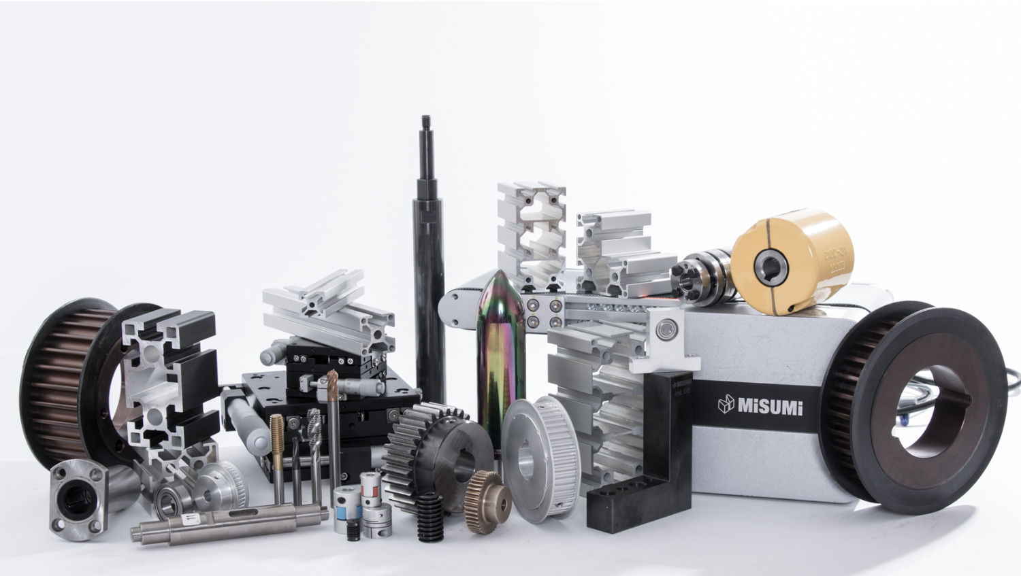
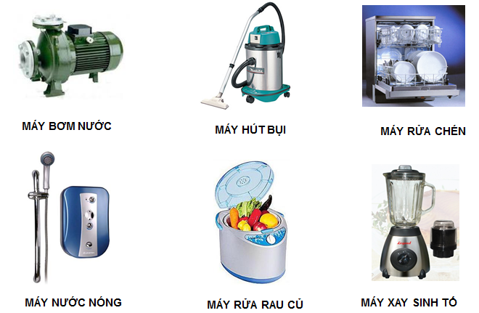
Ở lớp 8 các em đã được biết một số loại vật liệu cơ khí, vật liệu phi kim và các tính chất chung của chúng. Để hiểu rõ hơn về tính chất của các loại vật liệu cơ khí, chúng ta nghiên cứu bài Vật liệu cơ khí.

B. HÌNH THÀNH KIẾN THỨC KĨ NĂNG MỚI
Hoạt động 2: Tìm hiểu về một số tính chất đặc trưng của vật liệu
(1) Mục tiêu: Biết được một số tính chất đặc trưng của vật liệu.
(2) Phương pháp/Kĩ thuật dạy học: Dạy học nêu vấn đề, giải quyết vấn đề
(3) Hình thức tổ chức hoạt động: Cá nhân.
(4) Phương tiện dạy học: sách giáo khoa, máy chiếu.
(5) Sản phẩm: HS trả lời được các câu hỏi dẫn dắt để hình thành nên một số tính chất đặc trưng của vật liệu.
Nội dung hoạt động
Hoạt động của GV | Hoạt động của HS
Vì sao phải biết các tính chất đặc trưng của vật liệu?  Chọn vật liệu đúng yêu cầu chế tạo chi tiết.  Cho biết các tính chất đặc trưng của vật liệu cơ khí?  GV: Tính chất cơ học, vật lí, hoá học, công nghệ.  GV hỏi: Tính chất cơ học là gì?  GV: Nhắc lại khả năng của vật liệu chịu tác dụng của lực bên ngoài.  GV hỏi: Tính chất cơ học đặc trưng của vật liệu cơ khí?  GV: Độ bền, độ dẻo, độ cứng.  GV yêu cầu HS đọc SGK trả lời câu hỏi: Định nghĩa độ bền?  GV giải thích các thuật ngữ:  - Chống lại biến dạng.  - Phá huỷ của vật liệu.  GV hỏi: Độ bền có ý nghĩa gì đối với vật liệu cơ khí?  GV giải thích giới hạn bền.  GV yêu cầu HS đọc SGK trả lời câu hỏi: Định nghĩa độ dẻo?  GV giải thích độ dãn dài tương đối.  GV hỏi: Tại sao gang cứng hơn đồng?  GV hỏi: Làm thế nào để biết gang cứng hơn đồng?  GV hỏi: Độ cứng là gì ?  GV: giải thích các đơn vị đo dộ cứng. | - Để chọn vật liệu đúng theo yêu cầu kĩ thuật.  - Tính chất cơ học, vật lý, hoá học,…  - Khả năng chịu tác dụng ngoại lực của vật. Tính cơ học đặc trưng như độ bền, độ dẻo, độ cứng,…  - Độ bền, độ dẻo, độ cứng.  HS: đọc mục 1 trong sgk trả lời  HS: đọc mục 1 trong sgk trả lời  HS: đọc mục 2 trong sgk trả lời  HS: đọc mục 3 trong sgk trả lời  HS: đọc mục 3 trong sgk trả lời
NỘI DUNG CẦN ĐẠT
I. Một số tính chất đặc trưng của vật liệu
1. Độ bền:
a. Định nghĩa: Biểu thị khả năng chống lại biến dạng dẻo hay phá huỷ của vật liệu.
b. Ý nghĩa: Độ bền là chỉ tiêu cơ bản của vật liệu.
c. Giới hạn bền:
- Giới hạn bền kéo:
+ Kí hệu: $σ$_{bk} (N/mm²)
+ Ý nghĩa: Đặc trưng cho độ bền kéo của vật liệu.
- Giới hạn bền nén:
+ Kí hiệu: $σ$_{bn}
+ Ý nghĩa: Đặc trưng cho độ bền nén của vật liệu.
Kết luận:Vật liệu có giới hạn bền càng lớn thì độ bền càng cao.
2. Độ dẻo:
a. Định nghĩa: Biểu thị khả năng biến dạng dẻo của vật liệu dưới tác dụng của ngoại lực.
b. Độ dãn dài tương đối : Đặc trưng cho độ dẻo của vật liệu.
- Kí hiệu: $δ$%
Kết luận: Vật liệu có độ dãn dài tương đối càng lớn thì độ dẻo càng lớn.
3. Độ cứng:
a. Định nghĩa: Khả năng chống lại biến dạng dẻo của lớp bề mặt dưới tác dụng của ngoại lực.
b. Đơn vị đo độ cứng:
- Brinen (HB) đo các loại vật liệu có độ cứng thấp.
Ví dụ: Gan xám (180 – 240 HB)
- Rocven (HRC) đo các loại vật liệu có độ cứng trung bình.
Ví dụ: Thép 45 (40 – 50 HRC)
- Vicker (HV) đo độ cứng của các loại vật liệu có độ cứng cao.
Ví dụ: Hợp kim (13500 – 16500 HV).
C. LUYỆN TẬP VÀ VẬN DỤNG
Hoạt động 4: Trả lời các câu hỏi củng cố
1) Mục tiêu: Trả lời các câu hỏi củng cố nội dung bài học.
(2) Phương pháp/Kĩ thuật dạy học: Rèn luyện tư duy phân tích, tổng hợp.
(3) Hình thức tổ chức hoạt động: Cá nhân và thảo luận nhóm
(4) Phương tiện dạy học: sách giáo khoa, máy chiếu.
(5) Sản phẩm: HS trả lời các câu hỏi củng cố nội dung bài học.
Nội dung hoạt động
Hoạt động của GV | Hoạt động của HS
Phát phiếu học tập cho HS  Yêu cầu HS làm việc và lên bảng trình bày.  Các HS khác nhận xét.  GV đánh giá nhận xét, kết luận. | Trao đổi thảo luận  Báo cáo kết quả.  Lắng nghe và ghi nhận kiến thức.

NỘI DUNG CẦN ĐẠT
Phiếu học tập số 1:
Câu 1: Các tính chất cơ học đặc trưng của vật liệu cơ khí là:
A. độ bền, độ dẻo, độ cứng B. độ bền, độ dãn dài, độ nén
C. độ đàn hồi, độ cứng, độ nén D. độ đàn hồi, độ dãn dài, độ nén
Câu 2: Có mấy loại giới hạn bền?
A. 2 B. 3 C. 4 D. 5
Câu 3: Đặc trưng cho độ bền của vật liệu là:
A. Giới hạn bền B. Giới hạn dẻo C. Giới hạn cứng D. Giới hạn kéo
Câu 4: Độ bền là gì?
A. Biểu thị khả năng chống lại biến dạng dẻo của vật liệu
B. Biểu thị khả năng chống lại biến dạng dẻo của bề mặt vật liệu
C. Biểu thị khả năng phá hủy của vật liệu
D. Biểu thị khả năng chống lại biến dạng dẻo hay phá hủy của vật liệu dưới tác dụng của ngoại lực
Câu 5: Có mấy loại đơn vị đo độ cứng?
A. 2 B. 3 C. 4 D. 5

D. TÌM TÒI, MỞ RỘNG
Hoạt động 5: Tìm hiểu, sưu tầm một số loại vật liệu cơ khí trong thực tế cuộc sống
1) Mục tiêu: Biết được một số loại vật liệu cơ khí sử dụng trong thực tế cuộc sống.
(2) Phương pháp/Kĩ thuật dạy học: Thuyết trình, đàm thoại, phát hiện.
(3) Hình thức tổ chức hoạt động: Cá nhân và thảo luận nhóm
(4) Phương tiện dạy học: sách giáo khoa, máy chiếu.
(5) Sản phẩm: HS biết được một số loại vật liệu cơ khí sử dụng trong thực tế cuộc sống.
Nội dung hoạt động
Hoạt động của GV | Hoạt động của HS
GV yêu cầu HS tìm hiểu một số loại vật liệu cơ khí sử dụng trong thực tế cuộc sống để hiểu được tính chất đặc trung của chúng. | HS lắng nghe, suy nghĩ, tìm tòi thêm.  HS suy nghĩ, tìm hiểu để giải quyết yêu cầu.
E. HƯỚNG DẪN HỌC Ở NHÀ
- Ôn lại nội dung bài đã học.
- Đọc trước ở nhà nội dung bài mới.
- Sưu tầm, tìm hiểu các thông tin liên quan đến bài học thông qua các phương tiện truyền thông như internet, tivi, sách báo và trong thực tiễn cuộc sống.
IV. NỘI DUNG CÁC CÂU HỎI, BÀI TẬP
1. Câu hỏi, bài tập mức Biết
1.1. Nêu các tính chất đặc trưng về cơ học của vật liệu?
1.2. Thành phần của vật liệu hữu cơ? Có mấy loại?
1.3. Thành phần vật liệu compozit?
2. Câu hỏi, bài tập mức Hiểu
2.1. Hãy phân biệt độ bền, độ dẻo, độ cứng?
2.2. Các đơn vị HB, HV, HRC dùng để đo các vật liệu nào? Ví dụ?
3. Câu hỏi, bài tập trắc nghiệm

Tiết 2
II. CHUẨN BỊ CỦA GIÁO VIÊN VÀ HỌC SINH
1. Giáo viên
- Nghiên cứu bài 15 SGK.
- Nghiên cứu các tài liệu có liên quan đến bài giảng như bài 18, 19 SGK công nghệ 8, SGK công nghệ thí điểm 11 phân ban.
- Tìm kiếm, sưu tầm các thông tin, tư liệu, tranh ảnh, vật mẫu có liên quan đến vật liệu cơ khí (thép, sắt, đồng...).
2. Học sinh
- Đọc bài 15 SGK.
- Đọc các tài liệu có liên quan đến bài giảng như bài 18, 19 SGK công nghệ 8
3. Bảng tham chiếu các mức yêu cầu cần đạt của câu hỏi, bài tập, kiểm tra, đánh giá
Nội dung | Nhận biết | Thông hiểu | Vận dụng | Vận dụng cao
2. Một số loại vật liệu thông dụng | - Biết được một số loại vật liệu thông dụng | - Hiểu được thành phần, tính chất và ứng dụng của các loại vật liệu
III. TIẾN TRÌNH DẠY HỌC
A. KHỞI ĐỘNG
Hoạt động 1. Mở đầu
(1) Mục tiêu: Quan sát hình ảnh để trả lời câu hỏi dẫn dắt vào nội dung bài học.
(2) Phương pháp/Kĩ thuật dạy học: Dạy học nêu vấn đề.
(3) Hình thức tổ chức hoạt động: Cá nhân, cặp đôi.
(4) Phương tiện dạy học: Tranh ảnh trên máy chiếu.
(5) Sản phẩm: HS quan sát hình ảnh để trả lời câu hỏi dẫn dắt vào nội dung bài học.
Nội dung hoạt động
Hoạt động của GV | Hoạt động của HS
Yêu cầu HS quan sát hình ảnh và đặt câu hỏi:  Những thiết bị này làm bằng chất liệu gì? Sử dụng chúng có bền hay không?  GV đánh giá nhận xét và dẫn dắt vào nội dung bài. | Quan sát hình ảnh  Trao đổi thảo luận  Báo cáo kết quả.  Lắng nghe và ghi nhận kiến thức.

B. HÌNH THÀNH KIẾN THỨC KĨ NĂNG MỚI
Hoạt động 3: Tìm hiểu về một số loại vật liệu thông dụng
(1) Mục tiêu: Biết được thành phần, tính chất, ứng dụng của một số loại vật liệu thông dụng.
(2) Phương pháp/Kĩ thuật dạy học: Dạy học nêu vấn đề, giải quyết vấn đề
(3) Hình thức tổ chức hoạt động: Cá nhân và thảo luận nhóm.
(4) Phương tiện dạy học: sách giáo khoa, máy chiếu.
(5) Sản phẩm: HS trả lời được các câu hỏi dẫn dắt để hình thành kiến thức về thành phần, tính chất, công dụng của một số loại vật liệu thông dụng.
Nội dung hoạt động
Hoạt động của GV | Hoạt động của HS
Hoạt động nhóm:  1. Em hãy cho biết tên các vật liệu kim loại đã được học ở lớp 8?  2. Ngoài các loại vật liệu trên, trong cơ khí còn sử dụng các loại vật liệu nào khác?  GV yêu cầu HS đọc SGK - bảng 15.1 để tìm hiểu các loại vật liệu khác dùng trong cơ khí.  GV có thể đặt các câu hỏi:  - Thành phần, tính chất, công dụng của vật liệu vô cơ?  - Phân loại, công dụng của vật liệu hữu cơ?  - Thành phần, tính chất, công dụng của vật liệu compôzit? | HS: liên hệ kiến thức lớp 8 trả lời.  HS: Dựa vào bảng 15.1 trả lời.  HS: Dựa vào bảng 15.1 trả lời
NỘI DUNG CẦN ĐẠT
II. Tìm hiểu về một số loại vật liệu thông dụng (Bảng 5.1)
1. Vật liệu vô cơ
2. Vật liệu hữu cơ
a. Nhựa dẻo
b. Nhựa nhiệt cứng
3. Vật liệu Compôzit
a. Vật liệu Compôzit nền là kim loại
b. Vật liệu Compôzit nền là vật liệu hữu cơ
C. LUYỆN TẬP VÀ VẬN DỤNG
Hoạt động 4: Trả lời các câu hỏi củng cố
1) Mục tiêu: Trả lời các câu hỏi củng cố nội dung bài học.
(2) Phương pháp/Kĩ thuật dạy học: Rèn luyện tư duy phân tích, tổng hợp.
(3) Hình thức tổ chức hoạt động: Cá nhân và thảo luận nhóm
(4) Phương tiện dạy học: sách giáo khoa, máy chiếu.
(5) Sản phẩm: HS trả lời các câu hỏi củng cố nội dung bài học.
Nội dung hoạt động
Hoạt động của GV | Hoạt động của HS
Phát phiếu học tập cho HS  Yêu cầu HS làm việc và lên bảng trình bày.  Các HS khác nhận xét.  GV đánh giá nhận xét, kết luận. | Trao đổi thảo luận  Báo cáo kết quả.  Lắng nghe và ghi nhận kiến thức.
NỘI DUNG CẦN ĐẠT
Phiếu học tập số 2: Kể tên một số loại vật liệu cơ khí thông dụng?
A. Vô cơ, hữu cơ.B. Hữu cơ, compôzit. C. Compozit, vô cơ. D. Vô cơ, hữu cơ, compôzit
D. TÌM TÒI, MỞ RỘNG
Hoạt động 5: Tìm hiểu, sưu tầm một số loại vật liệu cơ khí trong thực tế cuộc sống
1) Mục tiêu: Biết được một số loại vật liệu cơ khí sử dụng trong thực tế cuộc sống.
(2) Phương pháp/Kĩ thuật dạy học: Thuyết trình, đàm thoại, phát hiện.
(3) Hình thức tổ chức hoạt động: Cá nhân và thảo luận nhóm
(4) Phương tiện dạy học: sách giáo khoa, máy chiếu.
(5) Sản phẩm: HS biết được một số loại vật liệu cơ khí sử dụng trong thực tế cuộc sống.
Nội dung hoạt động
Hoạt động của GV | Hoạt động của HS
GV yêu cầu HS tìm hiểu một số loại vật liệu cơ khí sử dụng trong thực tế cuộc sống để hiểu được tính chất đặc trung của chúng. | HS lắng nghe, suy nghĩ, tìm tòi thêm.  HS suy nghĩ, tìm hiểu để giải quyết yêu cầu.
E. HƯỚNG DẪN HỌC Ở NHÀ
- Ôn lại nội dung bài đã học.
- Đọc trước ở nhà nội dung bài mới.
- Sưu tầm, tìm hiểu các thông tin liên quan đến bài học thông qua các phương tiện truyền thông như internet, tivi, sách báo và trong thực tiễn cuộc sống.
IV. NỘI DUNG CÁC CÂU HỎI, BÀI TẬP
1. Câu hỏi, bài tập mức Biết
1.1. Nêu các tính chất đặc trưng về cơ học của vật liệu?
1.2. Thành phần của vật liệu hữu cơ? Có mấy loại?
1.3. Thành phần vật liệu compozit?
2. Câu hỏi, bài tập mức Hiểu
2.1. Hãy phân biệt độ bền, độ dẻo, độ cứng?
2.2. Các đơn vị HB, HV, HRC dùng để đo các vật liệu nào? Ví dụ?
3. Câu hỏi, bài tập mức Vận dụng
3.1. Để phân biệt đâu là gang xám và thép 45 đã nhiệt luyện người ta dùng đơn vị ra sao?
4. Câu hỏi, bài tập mức Vận dụng cao
4.1. Thân máy đo, thân máy công cụ được chế tạo bằng vật liệu gì? Vì sao?
Ngày soạn: 05/02/2020
Tuần 21- Tiết: 21,22
Bài 16. CÔNG NGHỆ CHẾ TẠO PHÔI (2 tiết)
I. Mục tiêu
1. Kiến thức
- Biết được bản chất của công nghệ chế tạo phôi bằng phương pháp đúc.
- Hiểu được công nghệ chế tạo phôi bằng phương pháp đúc trong khuông cát.
- Biết được bản chất của công nghệ chế tạo phôi bằng phương pháp gia công áp lực.
2. Kĩ năng
- Lập được quy trình công nghệ chế tạo phôi bằng phương pháp đúc.
3. Thái độ
- Có ý thức hoạt động nhóm, xây dựng ý kiến vì tập thể.
- Có ý thức thực hiện bài học một cách nghiêm túc.
- HS có ý thức bảo vệ môi trường trong sản xuất cơ khí.
4. Định hướng phát triển năng lực
- Năng lực chung: tự học, giải quyết vấn đề, sáng tạo, hợp tác, giao tiếp.
- Năng lực chuyên biệt:
+ Năng lực sử dụng kiến thức công nghệ: Sử dụng kiến thức để thực hiện nhiệm vụ học tập. Vận dụng kiến thức để nhận biết một số phương pháp chế tạo phôi thông dụng.
+ Năng lực về phương pháp: Thu thập, đánh giá, lựa chọn và xử lí thông tin từ các nguồn khác nhau để giải quyết vấn đề trong học tập. Lựa chọn và sử dụng các công cụ toán học phù hợp với nội dung bài học. Xác định mục đích, đề xuất phương án, tiến hành xử lí kết quả thực hành và rút ra nhận xét.
+ Năng lực trao đổi thông tin: Trao đổi kiến thức và ứng dụng công nghệ bằng ngôn ngữ kĩ thuật và các cách diễn tả đặc thù của môn công nghệ. Lựa chọn, đánh giá được các nguồn thông tin khác nhau. Ghi lại được các kết quả từ các hoạt động học tập của mình (nghe giảng, tìm kiếm thông tin, thực hành, làm việc nhóm…). Trình bày các kết quả từ các hoạt động học tập của mình (nghe giảng, tìm kiếm thông tin, thực hành, làm việc nhóm…) một cách phù hợp. Thảo luận được kết quả công việc của mình và những vấn đề liên quan dưới góc nhìn công nghệ. Tham gia hoạt động nhóm trong học tập công nghệ.
+ Năng lực cá thể: Xác định được trình độ hiện có về kiến thức, kĩ năng , thái độ của cá nhân trong học tập công nghệ. Lập kế hoạch và thực hiện, điều chỉnh kế hoạch học tập nhằm nâng cao trình độ bản thân.
II. CHUẨN BỊ CỦA GIÁO VIÊN VÀ HỌC SINH
1. Giáo viên
- Nghiên cứu bài 16 SGK.
- Nghiên cứu các tài liệu có liên quan đến bài giảng.
- Tìm kiếm, sưu tầm các thông tin, tư liệu, tranh ảnh, vật mẫu (một số sản phẩm đúc) có liên quan đến vật liệu cơ khí.
- Tranh ‘‘quy trình công nghệ chế tạo phôi’’ trong bộ thiết bị dạy học.
2. Học sinh
- Đọc bài 16 SGK.
- Đọc các tài liệu có liên quan đến bài giảng.
3. Bảng tham chiếu các mức yêu cầu cần đạt của câu hỏi, bài tập, kiểm tra, đánh giá
Nội dung | Nhận biết | Thông hiểu | Vận dụng | Vận dụng cao
1. Công nghệ chế tạo phôi bằng phương pháp đúc | - Biết được bản chất của phương pháp đúc trong khuôn cát | - Hiểu được ưu, nhược điểm của phương pháp đúc trong khuôn cát | Tượng một nhà bác học bằng đồng là sản phẩm của PP nào? | Để đúc một chi tiết có kết cấu bên trong phức tạp ta nên chọn PP nào?
2. Công nghệ chế tạo phôi bằng phương pháp gia công áp lực | - Biết được bản chất của phương pháp gia công áp lực | Hiểu được ưu, nhược điểm của phương pháp gia công áp lực
III. TIẾN TRÌNH DẠY HỌC
A. KHỞI ĐỘNG
Hoạt động 1. Mở đầu
(1) Mục tiêu: Quan sát hình ảnh để trả lời câu hỏi dẫn dắt vào nội dung bài học.
(2) Phương pháp/Kĩ thuật dạy học: Dạy học nêu vấn đề.
(3) Hình thức tổ chức hoạt động: Cá nhân, cặp đôi.
(4) Phương tiện dạy học: Tranh ảnh trên máy chiếu.
(5) Sản phẩm: HS quan sát hình ảnh để trả lời câu hỏi dẫn dắt vào nội dung bài học.
Nội dung hoạt động
Hoạt động của GV | Hoạt động của HS
Yêu cầu HS quan sát hình ảnh và đặt câu hỏi:  Phôi là gì?  Phôi được tạo ra do đâu?  GV đánh giá nhận xét và dẫn dắt vào nội dung bài. | Quan sát hình ảnh  Trao đổi thảo luận  Báo cáo kết quả.  Lắng nghe và ghi nhận kiến thức.
Trong cơ khí để giảm thời gian gia công các chi tiết, nâng cao năng suất lao động phải có phôi. Phôi là gì? (Phôi là hình dạng ban đầu của chi tiết khi chưa gia công). GV đưa phôi đã chuẩn bị cho HS quan sát và hỏi: Phôi được tạo ra do đâu? (Được tạo từ nhiều phương pháp gia công như: rèn, đúc…). Vậy các phương pháp gia công đó được tiến hành như thế nào? Để biết được các em sang bài Công nghệ chế tạo phôi.
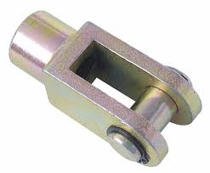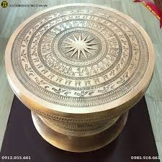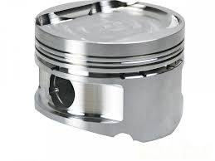
B. HÌNH THÀNH KIẾN THỨC KĨ NĂNG MỚI
Hoạt động 2: Tìm hiểu về công nghệ chế tạo phôi bằng phương pháp đúc
(1) Mục tiêu: Biết được bản chất, ưu điểm, nhược điểm và công nghệ chế tạo phôi bằng phương pháp đúc.
(2) Phương pháp/Kĩ thuật dạy học: Dạy học nêu vấn đề, giải quyết vấn đề
(3) Hình thức tổ chức hoạt động: Cá nhân và hoạt động nhóm.
(4) Phương tiện dạy học: sách giáo khoa, máy chiếu.
(5) Sản phẩm: HS trả lời được các câu hỏi dẫn dắt để hình thành kiến thức về bản chất, ưu điểm, nhược điểm và công nghệ chế tạo phôi bằng phương pháp đúc.
Nội dung hoạt động
Hoạt động của GV | Hoạt động của HS
Hoạt động cá nhân:  GV hỏi: Em hãy kể tên một số sản phẩm đúc mà em biết? (Đỉnh đồng, tượng đồng, trống đồng, nồi, xoong...).  GV hỏi: Như thế nào là đúc?  GV hỏi: Trong thực tế có các phương pháp đúc nào?  Gợi ý: Dựa vào khuôn đúc có các phương pháp đúc khác nhau.  GV hỏi: Trong thực tế các vật liệu nào có thể đúc?  GV nhận xét, bổ sung và kết luận.  GV đặt câu hỏi gợi ý, dẫn dắt HS trả lời và nhận xét, kết luận các vấn đề đã nêu.  GV hỏi: Em hãy nêu nhược điểm của phương pháp đúc?  (nếu có vật thật về khuyết tật của vật đúc cho HS quan sát để rút ra kết luận)  GV giải thích về rỗ khí, rỗ xỉ, vết lõm, nứt.  GV hỏi: Em hãy cho biết chế tạo phôi bằng phương pháp đúc trong khuôn cát có mấy bước?  GV treo tranh hướng dẫn HS quan sát để thấy rõ hình dạng, kích thước của vật mẫu và khuôn.  GV hỏi: Mẫu được làm bằng vật liệu gì? có hình dạng, kích thước như thế nào?  GV hỏi: Thành phần của khuôn cát gồm những chất gì?  GV hỏi: Vì sao cần phải có chất dính kết, chỉ có cát có làm được khuôn không? Có đúc được không ?  GV hỏi: Để làm khuôn phải dùng dụng cụ gì?  GV hỏi: Quy trình làm khuôn tiến hành như thế nào?  GV hỏi: Vật liệu nấu gồm những chất gì?  GV kết luận.  GV hỏi: Quá trình nấu chảy và rót kim loại được thực hiện như thế nào?  GV nói rõ: rót từ từ để tránh hỏng khuôn, rỗ khí.  GV hỏi: Vật đúc có thể sử dụng ngay được không?  GV: sử dụng ngay với những chi tiết không cần độ chính xác cao gọi là chi tiết đúc, phải tiếp tục gia công gọi là phôi đúc. | HS: liên hệ thực tế.  - Tượng đồng, trống đồng, quar tạ…  HS: dựa vào mục 1 trang 78 sgk trả lời.  - Tạo ra các vật có hình dạng, kết cấu bên trong và bên ngoài phức tạp mà các phương pháp gia công khác không chế tạo được, có độ chính xác và năng xuất cao, giảm chi phí sản xuất.  -Tạo ra các khuyết tật cho sản phẩm đúc.  HS: Nêu sơ đồ H16 trang 78 sgk.  HS: dựa vào mục 3 trang 78 sgk.
NỘI DUNG CẦN ĐẠT
I. Công nghệ chế tạo phôi bằng phương pháp đúc
1. Bản chất:
Đúc là rót kim loại lỏng vào khuôn, sau khi kim loại lỏng kết tinh và nguội sản phẩm có hình dạng, kích thước của lòng khuôn đúc.
2 . Ưu, nhược điểm:
a. Ưu điểm:
- Đúc được tất cả các kim loại và các hợp kim khác nhau.
- Đúc được các vật có khối lượng và kích thước rất lớn và rất nhỏ.
- Tạo ra các vật có hình dạng phức tạp mà các phương pháp gia công khác không thể tạo ra được.
- Hiện nay do áp dụng tiến bộ khoa học kĩ thuật đã tạo ra nhiều phương pháp gia công có độ chính xác cao, năng suất cao, giảm chi phí sản xuất.
- Phương pháp đúc hiện đại có khả năng cơ khí hóa, tự động hóa.
b. Nhược điểm:
Tạo ra khuyết tật như: rỗ khí, rỗ xỉ, không đầy lòng khuôn, vật đúc bị nứt,…
3. Công nghệ chế tạo phôi bằng phương pháp đúc trong khuôn cát:
Bước 1: Chuẩn bị vật liệu làm khuôn.
- Vật liệu: Cát = 70 – 80%
- Chất dính kết = 10 – 20%
Còn lại là nước.
Bước 2: Tiến hành làm khuôn.
Đặt mẫu vào trong và chèn cát để khô, tháo khuôn, lấy vật mẫu ra được khuôn giống như mẫu.
Bước 3: Chuẩn bị vật liệu nấu.
Gang, than đá, chất trợ dung trộn theo tỉ lệ xác định.
Bước 4: Nấu chảy và rót kim loại lỏng vào khuôn.
- Kim loại được nấu chảy rót kim loại lỏng vào khuôn.
- Khi kim loại kết tinh nguội phá khuôn thu được vật đúc.
Hoạt động 3: Tìm hiểu về công nghệ chế tạo phôi bằng phương pháp gia công áp lực
(1) Mục tiêu: Biết được bản chất, ưu điểm và nhược điểm của công nghệ chế tạo phôi bằng phương pháp gia công áp lực.
(2) Phương pháp/Kĩ thuật dạy học: Dạy học nêu vấn đề, giải quyết vấn đề
(3) Hình thức tổ chức hoạt động: Cá nhân và thảo luận nhóm.
(4) Phương tiện dạy học: sách giáo khoa, máy chiếu.
(5) Sản phẩm: HS trả lời được các câu hỏi dẫn dắt để hình thành kiến thức về bản chất, ưu điểm và nhược điểm của công nghệ chế tạo phôi bằng phương pháp gia công áp lực.

Hoạt động của GV | Hoạt động của HS
Hoạt động nhóm:  GV hỏi: Kim loại biến dạng khi nào? (Nấu chảy, ngoại lực tác dụng).  GV yêu cầu HS tìm hiểu qua SGK, thảo luận và cho biết bản chất của phương pháp gia công bằng áp lực.  GV hỏi: Trong thực tế có các phương pháp gia công áp lực nào?  GV hỏi: Em có nhận xét gì về thành phần và khối lượng của vật liệu khi gia công áp lực?  GV hỏi: khi gia công áp lực dùng dụng cụ gì?  GV hỏi: Hãy kể tên các sản phẩm của gia công áp lực?  GV hỏi: Hãy kể tên các phương pháp gia công áp lực?  GV đặt các hỏi:  - Ngoại lực?  - Trạng thái kim loại?  - Kết quả?  GV đặt các hỏi:  - Ngoại lực?  - Trạng thái kim loại?  - Kết quả?  GV đặt các hỏi: Sản phẩm gái công áp lực là phôi  - Có cơ tính cao vì sao?  - Dễ tự động hoá, cơ khí hoá vì sao?  - Độ chính xác của phôi cao vì sao?  - Tiết kiệm thời gian, vật liệu vì sao?  GV đặt các hỏi: Sản phẩm gái công áp lực là phôi  - Không chế tạo được vật có hình dạng, kết cấu phức tạp hay quá lớn vì sao?  - Không chế tạo được với vật liệu có tính dẻo kém vì sao? | - Nấu chẩy hoặc ngoại lức tác dụng.  - Dao, cuốc, xẻng,…  - Rèn tự do, dập thể tích, kéo sợi kim loại…  - HS nghe giảng và ghi chép.  - HS dựa vào sgk và trả lời theo sự hiểu biết của mình.

NỘI DUNG CẦN ĐẠT
II. Công nghệ chế tạo phôi bằng phương pháp gia công áp lực
1. Bản chất:
Dùng ngoại lực tác dụng thông qua các dụng cụ, thiết bị làm cho kim loại biến dạng dẻo theo hướng định trước để thu được sản phẩm có hình dạng và kích thước theo yêu cầu.
- Đặc điểm: Khối lượng và thành phần của vật liệu không thay đổi.
- Dụng cụ: kìm, đe, búa.
- Công dụng: Dùng để chế tạo ra các sản phẩm tiêu dùng và phôi dùng trong cơ khí.
*Các phương pháp gia công áp lực:
- Rèn tự do: Dùng lực búa tay hoặc búa máy, tác dụng lên kim loại ở trạng thái nóng, làm biến dạng kim loại theo hình dạng và kích thước yêu cầu.
- Dập thể tích: Dùng lực của búa hoặc máy ép, tác dụng lên kim loại ở trạng thái nóng trong lòng khuôn
2. Ưu, nhược điểm:
a. Ưu điểm:
- Có cơ tính cao.
- Dễ tự động hoá, cơ khí hoá.
- Độ chính xác của phôi cao.
- Tiết kiệm thời gian, vật liệu.
b. Nhược điểm:
- Không chế tạo được vật có hình dạng, kết cấu phức tạp hay quá lớn.
- Không chế tạo được với vật liệu có tính dẻo kém.
- Độ chính xác thấp, năng suất không cao, điều kiện làm việc nặng nhọc.

Hoạt động 4: Tìm hiểu về công nghệ chế tạo phôi bằng phương pháp hàn
Phần này học sinh tự nghiên cứu
D. TÌM TÒI, MỞ RỘNG
Hoạt động 64: Tìm hiểu, sưu tầm một số phương pháp gia công phôi trong thực tế cuộc sống
1) Mục tiêu: Biết được một số phương pháp gia công phôi sử dụng trong thực tế cuộc sống.
(2) Phương pháp/Kĩ thuật dạy học: Thuyết trình, đàm thoại, phát hiện.
(3) Hình thức tổ chức hoạt động: Cá nhân và thảo luận nhóm
(4) Phương tiện dạy học: sách giáo khoa, máy chiếu.
(5) Sản phẩm: HS biết được một số phương pháp gia công phôi sử dụng trong thực tế cuộc sống.
Nội dung hoạt động
Hoạt động của GV | Hoạt động của HS
GV yêu cầu HS tìm hiểu một số loại vật liệu cơ khí sử dụng trong thực tế cuộc sống để hiểu được tính chất đặc trung của chúng. | HS lắng nghe, suy nghĩ, tìm tòi thêm.  HS suy nghĩ, tìm hiểu để giải quyết yêu cầu.
E. HƯỚNG DẪN HỌC Ở NHÀ
- Ôn lại nội dung bài đã học
- Đọc trước ở nhà nội dung bài mới
- Sưu tầm, tìm hiểu các thông tin liên quan đến bài học thông qua các phương tiện truyền thông như internet, tivi, sách báo và trong thực tiễn cuộc sống.
IV. NỘI DUNG CÁC CÂU HỎI, BÀI TẬP
1. Câu hỏi, bài tập mức Biết
1.1. Bản chất của phương pháp Đúc?
1.2. Bản chất của phương pháp gia công áp lực?
2. Câu hỏi, bài tập mức Hiểu
2.1. Hãy cho biết ưu điểm lớn nhất của PP Đúc mà các PP khác không có?
2.2. Hãy cho biết ưu điểm lớn nhất của PP gia công bằng áp lực mà các PP khác không có?
3. Câu hỏi, bài tập mức Vận dụng
3.1. Tượng một nhà bác học được làm bằng đồng là sản phẩm của PP nào?
4. Câu hỏi, bài tập mức Vận dụng cao
4.1. Để đúc một chi tiết có kết cấu bên trong phức tạp ta nên chọn PP nào?
5. Câu hỏi, bài tập trắc nghiệm
Câu 1: Công nghệ chế tạo phôi bằng phương pháp đúc gồm mấy bước?
A. 2 B. 3 C. 4 D. 5
Câu 2: Ưu điểm của công nghệ chế tạo phôi bằng phương pháp gia công áp lực là:
A. Có cơ tính cao B. Chế tạo được vật có kích thước từ nhỏ đến lớn
C. Chế tạo phôi từ vật có tính dẻo kém D. Chế tạo được vật có kết cấu phức tạp
Câu 3: Hàn là phương pháp nối các chi tiết kim loại với nhau bằng cách:
A. Nung nóng chi tiết đến trạng thái chảy B. Nung nóng chỗ nối đến trạng thái chảy
C. Làm nóng để chỗ nối biến dạng dẻo D. Làm nóng để chi tiết biến dạng dẻo
Câu 4: Phương pháp gia công áp lực:
A. khối lượng vật liệu thay đổi
B. thành phần vật liệu thay đổi
C. làm kim loại nóng chảy
D. dùng ngoại lực tác dụng thông qua dụng cụ hoặc thiết bị như búa tay, búa máy
Câu 5: Công nghệ chế tạo phôi có các phương pháp sau:
A. gia công áp lực, rèn tự do, dập thể tích
B. cắt, hàn, nấu chảy kim loại
C. tiến hành làm khuôn, nấu kim loại
D. đúc, gia công áp lực, hàn

Ngày soạn: 14/02/2020
Tuần 21-Tiết: 23,24
Bài 17. CÔNG NGHỆ CẮT GỌT KIM LOẠI (tiết 1)
I. Mục tiêu
1. Kiến thức
- Bản chất và đặc điểm của gia công kim loại bằng cắt gọt.
- Nguyên lí cắt và dao cắt.
- Các chuyển động tịnh tiến, chuyển động quay khi tiện
2. Kĩ năng
- Nhận biết được cấu tạo của dao và các chuyển động của dao.
3. Thái độ
- Có ý thức hoạt động nhóm, xây dựng ý kiến vì tập thể.
- Có ý thức thực hiện bài học một cách nghiêm túc.
- HS có ý thức bảo vệ môi trường trong sản xuất cơ khí.
4. Định hướng phát triển năng lực
- Năng lực chung: tự học, giải quyết vấn đề, sáng tạo, hợp tác, giao tiếp.
- Năng lực chuyên biệt:
+ Năng lực sử dụng kiến thức công nghệ: Sử dụng kiến thức để thực hiện nhiệm vụ học tập.
+ Năng lực về phương pháp: Thu thập, đánh giá, lựa chọn và xử lí thông tin từ các nguồn khác nhau để giải quyết vấn đề trong học tập. Lựa chọn và sử dụng các công cụ toán học phù hợp với nội dung bài học. Xác định mục đích, đề xuất phương án, tiến hành xử lí kết quả thực hành và rút ra nhận xét.
+ Năng lực trao đổi thông tin: Trao đổi kiến thức và ứng dụng công nghệ bằng ngôn ngữ kĩ thuật và các cách diễn tả đặc thù của môn công nghệ. Lựa chọn, đánh giá được các nguồn thông tin khác nhau. Ghi lại được các kết quả từ các hoạt động học tập của mình (nghe giảng, tìm kiếm thông tin, thực hành, làm việc nhóm…). Trình bày các kết quả từ các hoạt động học tập của mình (nghe giảng, tìm kiếm thông tin, thực hành, làm việc nhóm…) một cách phù hợp. Thảo luận được kết quả công việc của mình và những vấn đề liên quan dưới góc nhìn công nghệ. Tham gia hoạt động nhóm trong học tập công nghệ.
+ Năng lực cá thể: Xác định được trình độ hiện có về kiến thức, kĩ năng , thái độ của cá nhân trong học tập công nghệ. Lập kế hoạch và thực hiện, điều chỉnh kế hoạch học tập nhằm nâng cao trình độ bản thân.
Tiết 1
II. CHUẨN BỊ CỦA GIÁO VIÊN VÀ HỌC SINH
1. Giáo viên
- Nghiên cứu bài 17 SGK.
- Nghiên cứu các tài liệu có liên quan đến bài giảng.
- Tìm kiếm, sưu tầm các thông tin, tư liệu, tranh ảnh, vật mẫu (một số sản phẩm đúc) có liên quan đến vật liệu cơ khí.
2. Học sinh
- Đọc bài 17 SGK.
- Đọc các tài liệu có liên quan đến bài giảng.
3. Bảng tham chiếu các mức yêu cầu cần đạt của câu hỏi, bài tập, kiểm tra, đánh giá
Nội dung | Nhận biết | Thông hiểu | Vận dụng | Vận dụng cao
1. Nguyên lí cắt và dao cắt | - Biết được bản chất của gia công cắt gọt  - Biết được các mặt của dao tiện  - Biết được các góc của dao tiện | - Hiểu được quá trình hình thành phoi trong gia công cắt gọt  - Hiểu được chuyển động cắt  - Hiểu được tính chất của vật liệu làm dao | Vì sao phải sử dụng dao trong gia công cắt gọt để cắt phôi mà không sử dụng loại dao khác?
III. TIẾN TRÌNH DẠY HỌC
A. KHỞI ĐỘNG
Hoạt động 1. Mở đầu
(1) Mục tiêu: Quan sát hình ảnh để trả lời câu hỏi dẫn dắt vào nội dung bài học.
(2) Phương pháp/Kĩ thuật dạy học: Dạy học nêu vấn đề.
(3) Hình thức tổ chức hoạt động: Cá nhân, cặp đôi.
(4) Phương tiện dạy học: Tranh ảnh trên máy chiếu.
(5) Sản phẩm: HS quan sát hình ảnh để trả lời câu hỏi dẫn dắt vào nội dung bài học.
Nội dung hoạt động
Hoạt động của GV | Hoạt động của HS
Yêu cầu HS quan sát hình ảnh và đặt câu hỏi:  Em hãy cho biết có những phương pháp gia công phôi nào và nêu ưu, nhược điểm của các phương pháp đó?  Kể tên các sản phẩm được chế tạo từ phương pháp gia công đó?  GV đánh giá nhận xét và dẫn dắt vào nội dung bài. | Quan sát hình ảnh  Trao đổi thảo luận  Báo cáo kết quả.  Lắng nghe và ghi nhận kiến thức.
Ở lớp 8 các em đã được học các tính chất của vật liệu cơ khí, một số phương pháp gia công cơ khí như khoan, dũa, đục kim loại; trong bài trước các em đã được biết đến các phương pháp gia công chế tạo phôi. Em hãy cho biết có những phương pháp nào và nêu ưu, nhược điểm của phương pháp đó.
HS trả lời. GV kết luận.
GV hỏi: Kể tên các sản phẩm được chế tạo từ phương pháp gia công đó?
GV kết luận: Các phương pháp gia công trên tạo ra sản phẩm không có độ chính xác cao, chưa đáp ứng được yêu cầu của ngành chế tạo máy. Trong thực tế một số sản phẩm có yêu cầu cao về độ chính xác, độ bóng cao như trục động cơ, bánh răng,... nên cần phải có phương pháp gia công khác sử dụng máy có nhiều tính năng và hiện đại để đáp ứng được các yêu cầu trong thực tế sản xuất.

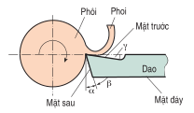
Hôm nay chúng ta sẽ tìm hiểu nguyên lí cắt và dao cắt trong bài hôm nay?
B. HÌNH THÀNH KIẾN THỨC KĨ NĂNG MỚI
Hoạt động 2: Tìm hiểu về nguyên lí cắt và dao cắt
(1) Mục tiêu: Biết được bản chất của gia công cắt gọt kim loại, nguyên lí cắt và dao cắt.
(2) Phương pháp/Kĩ thuật dạy học: Dạy học nêu vấn đề, giải quyết vấn đề
(3) Hình thức tổ chức hoạt động: Cá nhân và hoạt động nhóm.
(4) Phương tiện dạy học: sách giáo khoa, máy chiếu.
(5) Sản phẩm: HS trả lời được các câu hỏi dẫn dắt để hình thành kiến thức về bản chất của gia công cắt gọt kim loại, nguyên lí cắt và dao cắt.
Nội dung hoạt động
Hoạt động của GV | Hoạt động của HS
GV: đưa ra phôi, trục giữa xe đạp và đặt câu hỏi.  -Từ phôi như trên làm thế nào để tạo ra trục giữa xe đạp?  - Lấy kim loại thừa bằng cách nào?  - Phần kim loại bị cắt bỏ đi gọi là gì?  - Vậy bản chất của gia công kim loại bằng cắt gọt là gì?  - Em có nhận xét gì về phương pháp gia công cắt gọt với các phương pháp gia công khác mà em đã học?  GV: Dùng hình ve 17.1 sgk cho HS quan sát.  - Phoi được hìmh thành như thế nào?  - Dao cắt kim loại phải có độ cứng như thế nào so với phôi?  - Để dao cắt được vật liệu thì giữa dao và phôi phải có điều kiện gì?  GV: Đặt câu hỏi cho cả 3 ví dụ.  - Tiện kim loại chuyển động tương đối giữa dao và phôi như thế nào?  - Bào kim loại chuyển động tương đối giữa dao và phôi như thế nào?  - Khoan kim loại chuyển động tương đối giữa dao và phôi như thế nào?  GV: Yêu cầu HS quan sát 17.2a sgk và đặt câu hỏi:  - Em hãy chỉ đâu là mặt trước của dao tiện? Có tác dụng gì khi tiện?  - Em hãy chỉ đâu là mặt sau của dao tiện? Có tác dụng gì khi tiện?  - Em hãy chỉ đâu là lưỡi cắt chính của dao tiện? Được tạo ra bởi các mặt nào, có tác dụng gì khi tiện?  GV: Yêu cầu HS quan sát 17.2b sgk và đặt câu hỏi:  - Góc trước được tạo ra như thế nào? Vai trò của góc trước khi tiện?  - Góc sau được tạo ra như thế nào? Vai trò của góc sau khi tiện?  - Góc sắc được tạo ra như thế nào? Ý nghĩa của góc sắc khi tiện?  - Thân dao có hình dạng như thế nào? Tai sao? Làm bằng vật liệu gì?  - Bộ phận cắt làm việc trong điều kiện như thế nào?  -Em hãy nêu tên vật liệu để tạo ra bộ phận cắt ?  -Để dao cắt được kim loại độ cứng của dao như thế nào với dộ cứng của phôi? | HS: quan sát  - Lấy đi một phần kim loại thừa của phôi.  - Dùng máy cắt và dao cắt  - Phoi  - HS dựa vào mục 1/82 sgk trả lời.  - HS so sánh về đặc điểm, độ chính xác và độ bóng bề mặt giữa các phương pháp gia công.  - HS quan sát H17.1 /82 sgk trả lời.  - HS dựa vào mục a/82 sgk trả lời.  - Độ cứng của dao > Độ cứng của phôi.  - Giữa dao và phôi phải có sự chuyển động tương đối  - Phôi quay tròn tạo ra chuyển động cắt, dao chuyển động tịnh tiến.  - Phôi cố định, dao chuyển động tịnh tiến tạo ra chuyển động cắt.  - Phôi cố định, mũi khoan vừa chuyển động quay, vừa chuyển động tịnh tiến tạo ra chuyển động cắt.  - HS trả lời  - Lưỡi cắt là giao tuyến giữa mặt trước và mặt sau của giao tiện.  HS: Độ dài O’A’ so với OA, O’B’ so với OB, O’C’ so với OC thay đổi.  -HS quan sát H 17.2 và đọc sgk tramg 83 trả lời.  - HS quan sát H 17.2 và đọc sgk tramg 83 trả lời.  - HS quan sát H 17.2 và đọc sgk tramg 83 trả lời.  - Vật liệu chế tạo bộ phận cắt phải có độ cứng cứng hơn độ cứng của phôi.
NỘI DUNG CẦN ĐẠT
I. Nguyên lý cắt và dao cắt
1. Bản chất của gia công kim loại bằng cắt gọt:
Lấy đi một phần kim loại của phôi dưới dạng phoi nhờ các dụng cụ cắt (dao cắt, máy cắt…) để tạo ra chi tiết có hình dạng, kích thước theo yêu cầu.
- Phương pháp gia công kim loại bằng cắt gọt là phương pháp gia công phổ biến trong ngành chế tạo cơ khí.
- Phương pháp này tạo ra các chi tiết có độ chính xác và độ bóng bề mặt cao.
2. Nguyên lý cắt:
a. Quá trình hình thành phoi:
Dưới tác dụng của lực do máy tạo ra dao tiến vào phôi làm cho lớp kim loại phía trước dao dịch chuyển theo mặt trượt tạo thành phoi.
b. Chuyển động cắt:
Để dao cắt được kim loại, giữa dao và phôi phải có sự chuyển động tương đối với nhau.
3. Dao cắt:
a. Các mặt của dao:
- Mặt trước là mặt tiếp xúc với phôi.
- Mặt sau là mặt đối diện với bề mặt đang gia công của phôi.
- Lưỡi cắt là giao tuyến giữa mặt trước và mặt sau của giao tiện.
- Mặt đáy là mặt phẳng tì của dao trên đài gá dao.
b. Góc của dao:
- Góc trước γ là góc tạo bởi mặt trước với mặt phẳng song song với mặt đáy của dao. Góc γ càng lớn thì phôi thoát càng dễ.
- Góc sau α là góc tạo bởi mặt sau với tiếp tuyến của phôi đi qua mũi dao với mặt đáy của dao. Góc α càng lớn thì ma sát giữa phôi với mặt sau của dao càng nhỏ.
- Góc sắc β là góc tạo bởi mặt sau với mặt trước của dao. Góc β càng nhỏ thì dao càng sắc nhưng dao yếu và chóng mòn.
3. Vật liệu làm dao:
a. Thân dao:
- Làm bằng thép 45.
- Hình trụ chữ nhật hoặc vuông.
b. Bộ phận cắt:
- Điều kiện làm việc: chịu ma sát mài mòn, nhiệt độ cao, áp lực lớn.
- Vật liệu: Thép gió, thép hợp kim
* Chú ý: vật liệu chế tạo bộ phận cắt phải có độ cứng cứng hơn độ cứng của phôi.

C. LUYỆN TẬP VÀ VẬN DỤNG
Hoạt động 4: Trả lời các câu hỏi củng cố
1) Mục tiêu: Trả lời các câu hỏi củng cố nội dung bài học.
(2) Phương pháp/Kĩ thuật dạy học: Rèn luyện tư duy phân tích, tổng hợp.
(3) Hình thức tổ chức hoạt động: Cá nhân và thảo luận nhóm
(4) Phương tiện dạy học: sách giáo khoa, máy chiếu.
(5) Sản phẩm: HS trả lời các câu hỏi củng cố nội dung bài học.
Nội dung hoạt động
Hoạt động của GV | Hoạt động của HS
Phát phiếu học tập cho HS  Yêu cầu HS làm việc và lên bảng trình bày.  Các HS khác nhận xét.  GV đánh giá nhận xét, kết luận. | Trao đổi thảo luận  Báo cáo kết quả.  Lắng nghe và ghi nhận kiến thức.
Nội dung cần đạt
Phiếu học tập số 1
Câu 1: Vật liệu để chế tạo bộ phận cắt của dao có tính chất
A. chống mài mòn, chịu nhiệt độ cao, có độ bền
B. chịu nhiệt độ cao, có độ cứng, độ bền
C. chống mài mòn, có độ cứng, độ sắc bén
D. chống mài mòn, chịu nhiệt độ cao, có độ cứng
Câu 2: Thế nào là gia công kim loại bằng cắt gọt?
A. là phương pháp gia công có phoi.
B. là phương pháp gia công không có phoi.
C. là lấy đi một phần dư của phôi dưới dạng phôi để thu được chi tiết có hình dạng, kích thước theo yêu cầu.
D. là lấy đi một phần dư của phôi dưới dạng phoi để thu được chi tiết có hình dạng, kích thước theo yêu cầu.
Câu 3: Để cắt gọt được kim loại độ cứng của dao phải đảm bảo yêu cầu gì?
A. Độ cứng của dao cắt phải cao hơn độ cứng của phôi.
B. Độ cứng của dao cắt phải thấp hơn độ cứng của phôi.
C. Độ cứng của dao cắt phải bằng độ cứng của phôi.
D. Độ cứng của dao cắt phải tương đương độ cứng của phôi.
Câu 4: Thân dao làm bằng vật liệu gì?
A. Thân dao cắt làm bằng thép thường. B. Thân dao cắt làm bằng đồng đen.
C. Thân dao cắt làm bằng thép 45. D. Thân dao cắt làm bằng hợp kim cứng.

D. TÌM TÒI, MỞ RỘNG
Hoạt động 5: Tìm hiểu, sưu tầm một số sản phẩm được gia công cắt gọt trong thực tế cuộc sống
1) Mục tiêu: Biết được một số sản phẩm được gia công cắt gọt trong thực tế cuộc sống.
(2) Phương pháp/Kĩ thuật dạy học: Thuyết trình, đàm thoại, phát hiện.
(3) Hình thức tổ chức hoạt động: Cá nhân và thảo luận nhóm
(4) Phương tiện dạy học: sách giáo khoa, máy chiếu.
(5) Sản phẩm: HS biết được một số sản phẩm được gia công cắt gọt trong thực tế cuộc sống.
Nội dung hoạt động
Hoạt động của GV | Hoạt động của HS
GV yêu cầu HS tìm hiểu một số loại vật liệu cơ khí sử dụng trong thực tế cuộc sống để hiểu được tính chất đặc trung của chúng. | HS lắng nghe, suy nghĩ, tìm tòi thêm.  HS suy nghĩ, tìm hiểu để giải quyết yêu cầu.
E. HƯỚNG DẪN HỌC Ở NHÀ
- Ôn lại nội dung bài đã học.
- Đọc trước ở nhà nội dung bài mới.
- Sưu tầm, tìm hiểu các thông tin liên quan đến bài học thông qua các phương tiện truyền thông như internet, tivi, sách báo và trong thực tiễn cuộc sống.
IV. NỘI DUNG CÁC CÂU HỎI, BÀI TẬP
1. Câu hỏi, bài tập mức Biết
1.1. Nêu bản chất của gia công cắt gọt kim loại?
1.2. Nêu khái niệm, phân loại máy tự động?
1.3. Nêu các mặt của dao tiện cắt đứt?
1.4. Nêu các góc của dao tiện cắt đứt?
2. Câu hỏi, bài tập mức Hiểu
2.1. Trình bày quá trình hình thành phoi?
2.2. Để tạo ra chi tiết từ công nghệ cắt gọt kim loại thì giữa dao và phôi phải có chuyển động gì?
2.3. Vật liệu làm dao tiện phải đảm bảo những tính chất nào?
3. Câu hỏi, bài tập mức Vận dụng
3.1. Vì sao phải sử dụng dao trong gia công cắt gọt để cắt phôi mà không sử dụng loại dao khác?
4. Câu hỏi, bài tập mức Vận dụng cao

Tiết 2
II. CHUẨN BỊ CỦA GIÁO VIÊN VÀ HỌC SINH
1. Giáo viên
- Nghiên cứu bài 17 SGK.
- Nghiên cứu các tài liệu có liên quan đến bài giảng.
- Tìm kiếm, sưu tầm các thông tin, tư liệu, tranh ảnh, vật mẫu (một số sản phẩm đúc) có liên quan đến vật liệu cơ khí.
2. Học sinh
- Đọc bài 17 SGK.
- Đọc các tài liệu có liên quan đến bài giảng.
3. Bảng tham chiếu các mức yêu cầu cần đạt của câu hỏi, bài tập, kiểm tra, đánh giá
Nội dung | Nhận biết | Thông hiểu | Vận dụng | Vận dụng cao
1. Nguyên lí cắt và dao cắt | - Biết được bản chất của gia công cắt gọt  - Biết được các mặt của dao tiện  - Biết được các góc của dao tiện | - Hiểu được quá trình hình thành phoi trong gia công cắt gọt  - Hiểu được chuyển động cắt  - Hiểu được tính chất của vật liệu làm dao | Vì sao phải sử dụng dao trong gia công cắt gọt để cắt phôi mà không sử dụng loại dao khác?
2. Gia công trên máy tiện | - Biết được nhiệm vụ của các chi tiết trên máy tiện  - Biết được các khả năng gia công của tiện | - Hiểu được các chuyển động khi tiện
III. TIẾN TRÌNH DẠY HỌC
A. KHỞI ĐỘNG
Hoạt động 1. Mở đầu
(1) Mục tiêu: Quan sát hình ảnh để trả lời câu hỏi dẫn dắt vào nội dung bài học.
(2) Phương pháp/Kĩ thuật dạy học: Dạy học nêu vấn đề.
(3) Hình thức tổ chức hoạt động: Cá nhân, cặp đôi.
(4) Phương tiện dạy học: Tranh ảnh trên máy chiếu.
(5) Sản phẩm: HS quan sát hình ảnh để trả lời câu hỏi dẫn dắt vào nội dung bài học.
Nội dung hoạt động
Hoạt động của GV | Hoạt động của HS
Yêu cầu HS quan sát hình ảnh và đặt câu hỏi:  Em hãy cho biết có những phương pháp gia công phôi nào và nêu ưu, nhược điểm của các phương pháp đó?  Kể tên các sản phẩm được chế tạo từ phương pháp gia công đó?  GV đánh giá nhận xét và dẫn dắt vào nội dung bài. | Quan sát hình ảnh  Trao đổi thảo luận  Báo cáo kết quả.  Lắng nghe và ghi nhận kiến thức.
Ở lớp 8 các em đã được học các tính chất của vật liệu cơ khí, một số phương pháp gia công cơ khí như khoan, dũa, đục kim loại; trong bài trước các em đã được biết đến các phương pháp gia công chế tạo phôi. Em hãy cho biết có những phương pháp nào và nêu ưu, nhược điểm của phương pháp đó.
HS trả lời. GV kết luận.
GV hỏi: Kể tên các sản phẩm được chế tạo từ phương pháp gia công đó?
GV kết luận: Các phương pháp gia công trên tạo ra sản phẩm không có độ chính xác cao, chưa đáp ứng được yêu cầu của ngành chế tạo máy. Trong thực tế một số sản phẩm có yêu cầu cao về độ chính xác, độ bóng cao như trục động cơ, bánh răng,... nên cần phải có phương pháp gia công khác sử dụng máy có nhiều tính năng và hiện đại để đáp ứng được các yêu cầu trong thực tế sản xuất.
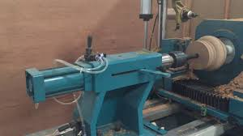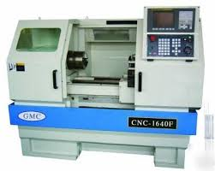
Hôm nay chúng sẽ tìm hiểu về gia công trên máy tiện.

B. HÌNH THÀNH KIẾN THỨC KĨ NĂNG MỚI
Hoạt động 3: Tìm hiểu về gia công trên máy tiện
(1) Mục tiêu: Biết được các bộ phận của máy tiện, các chuyển động khi tiện và khả năng gia công của máy tiện.
(2) Phương pháp/Kĩ thuật dạy học: Dạy học nêu vấn đề, giải quyết vấn đề
(3) Hình thức tổ chức hoạt động: Cá nhân và thảo luận nhóm.
(4) Phương tiện dạy học: sách giáo khoa, máy chiếu.
(5) Sản phẩm: HS trả lời được các câu hỏi dẫn dắt để hình thành kiến thức về các bộ phận của máy tiện, các chuyển động khi tiện và khả năng gia công của máy tiện.
Nội dung hoạt động
Hoạt động của GV | Hoạt động của HS
GV: yêu cầu HS quan sát H17.3 và đặt câu hỏi.  - Em hãy nêu các bộ phận chính của máy tiện?  - Ụ trước và hộp trục chính của máy tiên có tác dụng gì?  - Mâm cặp có tác dụng gì?  - Đài gá dao có tác dụng gì?  - Bàn dao dọc trên có tác dụng gì?  - Ụ động có tác dụng gì?  - Bàn dao ngang có tác dụng gì?  - Bàn xe dao có tác dụng gì?  -Thân máy có tác dụng gì?  -Hộp bước tiến dao của máy tiện có tác dụng gì?  GV: yêu cầu HS quan sát H17.4 và đặt câu hỏi.  Máy tiện hoạt đông được là nhờ có động cơ diện 3 pha hoặc 1 pha nối với trục chính của máy tiện qua hệ thống puli đai truyền và bộ phận diều chỉnh tốc độ, chế độ làm việc của máy tiện.  - Khi tiện thì giữa dao và phôi có các chuyển động nào?  - Chuyển động cắt là chuyển đông của dao hay phôi?  - Dao có những chuyển đông nào?  GV: quan sát H17.4a em hãy cho biết đang mô tả quá trình gì khi tiện?  GV: quan sát H17.4a em hãy cho biết chuyển đông tịnh tiến dao ngang, phôi và dao chuyển động như thế nào khi tiện?  GV: quan sát H17.4b em hãy cho biết đang mô tả quá trình gì khi tiện?  GV: quan sát H17.4b em hãy cho biết chuyển đông tịnh tiến dao dọc, phôi và dao chuyển động như thế nào khi tiện?  GV: Để tạo ra các mặt côn khi tiện ta thường kết hợp đồng thời 2 chuyển động của dao đóp là chuyển động dao ngang và chuyển động dao dọc để tạo ra chuyển động tịnh tiến dao chéo khi tiện.  - Tiện có thể gia công được các mặt như thế nào? | HS: đọc sách, quan sát H17.3 trả lời  - Gá các trục chính và bàn xe dao của máy tiện.  - Kẹp chặt phôi khi tiện.  - Lắp dao và điều chỉnh dao khi tiện.  - Tịnh tiến dao dọc trục chính khi tiện.  - Lắp mũi khoan hoặc cùng với mâm cặp cố định phôi khi tiện.  - Tịnh tiến dao theo chiều ngang, để tiện mặt đầu của phôi.  - Kết hợp tạo ra chuyển động tịnh tiến dao ngang của bàn dao ngang và chuyển động tịnh tiến dao dọc của bàn dao dọc, khi tiện mặt côn.  - Gá lắp các bộ phận trên và gá lắp động cơ điện.  - Gá lắp các công tắc điều khiển, hộp tốc độ, bộ phận điều chỉnh các chế độ làm việc của máy tiện.  - HS lắng nghe và ghi chép.  - Phôi quay tròn, dao chuyển động tịnh tiến.  - Chuyển động quay tròn của phôi  - HS trả lời  - Tiện khoả mặt đầu  - Dao chuyển động tịnh tiến ngang nhờ bàn dao ngang, phôi quay tròn.  - Tiện mặt ngoài  - Dao chuyển động tịnh tiến dọc nhờ bàn dọc, phôi quay tròn.  - HS lắng nghe và ghi chép.  - HS đọc mục 3 trang 85 để trả lời
NỘI DUNG CẦN ĐẠT
II. Gia công trên máy tiện
1. Máy tiện:
Máy tiện gồm có các bộ phận chính sau
1-Ụ trước và hộp trục chính
2-Mâm cặp, kẹp chặt phôi khi tiện
3-Đài gá dao, lắp dao và điều chỉnh dao khi tiện.
4-Bàn dao dọc trên, tịnh tiến dao dọc trục chính khi tiện.
5-Ụ động, lắp mũi khoan hoặc cùng với mâm cặp cố định phôi khi tiện.
6-Bàn dao ngang, tịnh tiến dao theo chiều ngang.
7-Bàn xe dao, kết hợp tạo ra chuyển động tịnh tiến dao ngang của bàn dao ngang và chuyển động tịnh tiến dao dọc của bàn dao dọc, khi tiện mặt côn.
8-Thân máy, để gá lắp các bộ phận trên và gá lắp động cơ điện.
9-Hộp bước tiến dao, để gá lắp các công tắc điều khiển, hộp tốc độ, bộ phận điều chỉnh các chế độ làm việc của máy tiện.
2. Các chuyển động khi tiện:
a. Chuyển động cắt:
Phôi quay tròn tạo ra chuyển động cắt Vc (m/phút).
b. Chuyển động tịnh tiến:
- Chuyển động tịnh tiến dao ngang Sng.
- Chuyển động tịnh tiến dao dọc Sd.
- Chuyển động tiến dao phối hợp Schéo.
3. Tìm hiểu khả năng gia công của máy tiện:
Cắt đứt phôi, làm nhẵn bề mặt phôi, khoan lỗ trên phôi,…
C. LUYỆN TẬP VÀ VẬN DỤNG
Hoạt động 4: Trả lời các câu hỏi củng cố
1) Mục tiêu: Trả lời các câu hỏi củng cố nội dung bài học.
(2) Phương pháp/Kĩ thuật dạy học: Rèn luyện tư duy phân tích, tổng hợp.
(3) Hình thức tổ chức hoạt động: Cá nhân và thảo luận nhóm
(4) Phương tiện dạy học: sách giáo khoa, máy chiếu.
(5) Sản phẩm: HS trả lời các câu hỏi củng cố nội dung bài học.
Nội dung hoạt động
Hoạt động của GV | Hoạt động của HS
Phát phiếu học tập cho HS  Yêu cầu HS làm việc và lên bảng trình bày.  Các HS khác nhận xét.  GV đánh giá nhận xét, kết luận. | Trao đổi thảo luận  Báo cáo kết quả.  Lắng nghe và ghi nhận kiến thức.
Nội dung cần đạt
Phiếu học tập số 2
Câu 1: Mâm cặp trên máy tiện dùng để
A. gá trục chính B. lắp phôi khi tiện C. lắp dao dọc trục chính D. lắp dao ngang
Câu 2: Bộ phận nào trên máy tiện dùng để kẹp phôi:
A. Mâm cặp B. Ụ động
C. Đài gá dao D. Ụ trước và hộp trục chính
Câu 3: Trên máy tiện, để gia công các mặt côn hoặc các mặt định hình thì phôi và dao phải chuyển động như thế nào ?
A. Phôi tịnh tiến, dao quay tròn B. Phôi quay tròn, dao tịnh tiến dọc
C. Phôi quay tròn, dao tịnh tiến chéo D. Phôi quay tròn, dao tịnh tiến ngang.
D. TÌM TÒI, MỞ RỘNG
Hoạt động 5: Tìm hiểu, sưu tầm một số sản phẩm được gia công cắt gọt trong thực tế cuộc sống
1) Mục tiêu: Biết được một số sản phẩm được gia công cắt gọt trong thực tế cuộc sống.
(2) Phương pháp/Kĩ thuật dạy học: Thuyết trình, đàm thoại, phát hiện.
(3) Hình thức tổ chức hoạt động: Cá nhân và thảo luận nhóm
(4) Phương tiện dạy học: sách giáo khoa, máy chiếu.
(5) Sản phẩm: HS biết được một số sản phẩm được gia công cắt gọt trong thực tế cuộc sống.
Nội dung hoạt động
Hoạt động của GV | Hoạt động của HS
GV yêu cầu HS tìm hiểu một số loại vật liệu cơ khí sử dụng trong thực tế cuộc sống để hiểu được tính chất đặc trung của chúng. | HS lắng nghe, suy nghĩ, tìm tòi thêm.  HS suy nghĩ, tìm hiểu để giải quyết yêu cầu.
E. HƯỚNG DẪN HỌC Ở NHÀ
- Ôn lại nội dung bài đã học.
- Đọc trước ở nhà nội dung bài mới.
- Sưu tầm, tìm hiểu các thông tin liên quan đến bài học thông qua các phương tiện truyền thông như internet, tivi, sách báo và trong thực tiễn cuộc sống.
IV. NỘI DUNG CÁC CÂU HỎI, BÀI TẬP
1. Câu hỏi, bài tập mức Biết
1.1. Nêu nhiệm vụ các chi tiết tren máy tiện?
1.2. Nêu các khả năng gia công của tiện?
2. Câu hỏi, bài tập mức Hiểu
2.1. Trình bày quá trình hình thành phoi?
2.2. Để tạo ra chi tiết từ công nghệ cắt gọt kim loại thì giữa dao và phôi phải có chuyển động gì?
2.3. Vật liệu làm dao tiện phải đảm bảo những tính chất nào?
2.4. Khi tiện có các chuyển động nào?
3. Câu hỏi, bài tập mức Vận dụng
3.1. Lập được quy trình công nghệ chế tạo chi tiết cơ khí trên máy tiện?
4. Câu hỏi, bài tập mức Vận dụng cao
4.1. Lập được quy trình công nghệ chế tạo đai ốc đơn giản trên máy tiện?

Ngày soạn: 14/02/2020
Tuần 23-Tiết: 25
BÀI 18: THỰC HÀNH
LẬP QUY TRÌNH CÔNG NGHỆ CHẾ TẠO MỘT CHI TIẾT ĐƠN GIẢN TRÊN MÁY TIỆN
I. MỤC TIÊU:
- Kiến thức:
- Xây dựng quy trình công nghệ chế tạo chi tiết.
- Kỹ năng:
- Biết được các bước để lập quy trình chế tạo chi tiết.
- Thái độ:
- Nghiêm túc khi học.
II. NỘI DUNG HỌC TẬP:
- Tìm hiểu chi tiết cần chế tạo.
- Xây dựng quy trình công nghệ chế tạo chi tiết.
III. CHUẨN BỊ:
- Giáo viên:
- Chuẩn bị một chi tiết mẫu và bản vẽ chi tiết cần chế tạo.
- Học sinh:
- Chuẩn bị các dụng cụ và vật liệu cần thiết cho bài thực hành như bút chì, thước kẻ, êke, giấy, ...
IV. TỔ CHỨC CÁC HOẠT ĐỘNG HỌC TẬP:
- Ổn định tổ chức: Kiểm tra vệ sinh, tác phong, điểm danh học sinh.
- Kiểm tra bài cũ:
Câu 1: Nêu các bộ phận chính của máy tiên?
Câu 2: Trình bày các chuyển động khi tiện?
Câu 3: Tiện gia công được những bề mặt nào?
- Giảng bài mới:
Hoạt động của GV và HS | Nội dung bài dạy
Hoạt động 1: Tìm hiểu về lập quy trình công nghệ chế tạo chi tiết chốt.  Chi tiết được làm bằng vật liệu gì? Gồm mấy phần?  HS: Chi tiết được làm bằng thép gồm hai phần có đường kính khác nhau và hai đầu có vát mép.  Hoạt động 2: Lập quy trình công nghệ chế tạo.  Bước 1: Chọn phôi theo các nguyên tắc  - Chọn đúng vật liệu đảm bảo thỏa mãn độ bền theo yêu cầu sử dụng.  - Đường kính phôi phải lớn hơn đường kính lớn nhất của chi tiết, chiều dài của phôi phải lớn hơn chiều dài của chi tiết.  Bước 2: Lắp phôi lên mân cặp của máy tiện.  Bước 3: Lắp dao lên đài gá dao của máy tiện  Bước 4: Tiện (khỏa) mặt đầu  Được thực hiện nhờ vào bàn dao nào?  Bước 5: Tiện phần trụ ∅25, daì 45mm  Bước 6: Tiện trụ ∅20 daì 25mm  Bước 7: Vát mép 1×45º  Bước 8: Cắt đứt đủ chiều dài 40mm | Lập quy trình công nghệ chế tạo chi tiết.  Bước 1: Chọn phôi theo các nguyên tắc  - Chọn đúng vật liệu đảm bảo thỏa mãn độ bền theo yêu cầu sử dụng.  - Đường kính phôi phải lớn hơn đường kính lớn nhất của chi tiết, chiều dài của phôi phải lớn hơn chiều dài của chi tiết.  Bước 2: Lắp phôi lên mân cặp của máy tiện.  Bước 3: Lắp dao lên đài gá dao của máy tiện  Bước 4: Tiện (khỏa) mặt đầu  Bước 5: Tiện phần trụ ∅25, daì 45mm  Bước 6: Tiện trụ ∅20 daì 25mm  Bước 7: Vát mép 1×45º  Bước 8: Cắt đứt đủ chiều dài 40mm
V. TỔNG KẾT VÀ HƯỚNG DẪN HỌC TẬP:
1. Tổng kết:
Lập quy trình công nghệ chế tạo chi tiết sau:
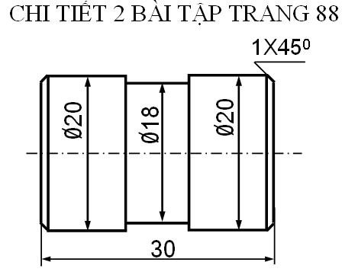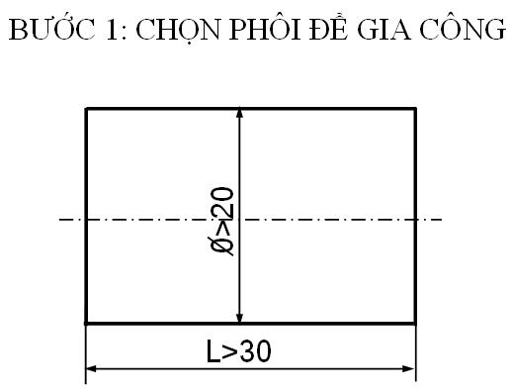
Bước 2: Lắp phôi lên mâm cặp của máy tiện
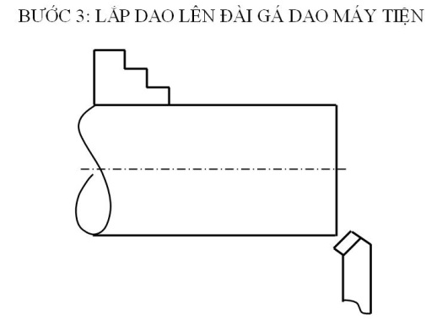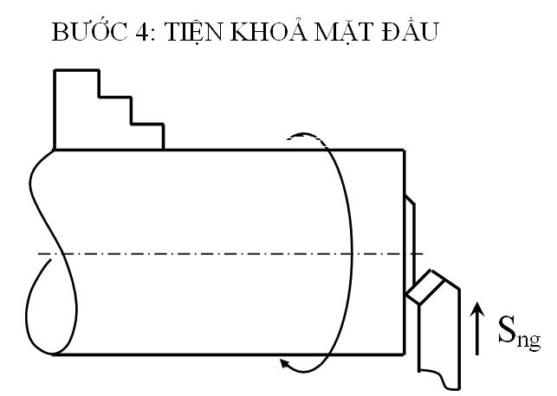
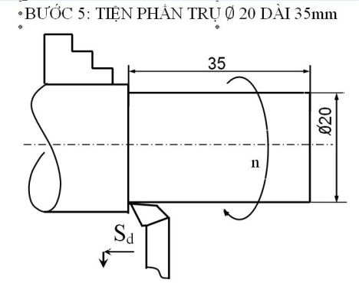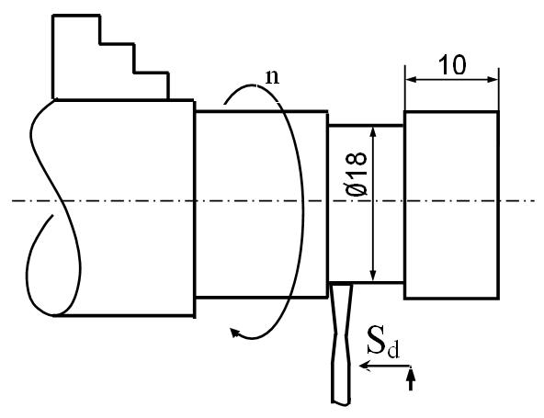
TIỆN RÃNH TRỤ 018 DÀI 10 CÁCH MÉP 10
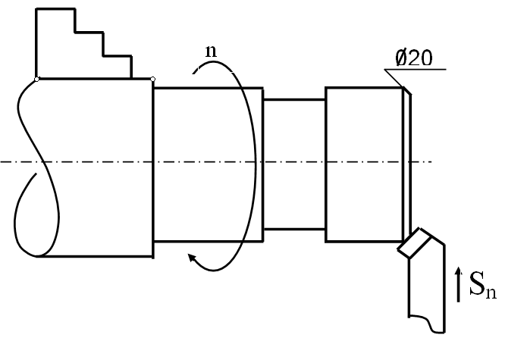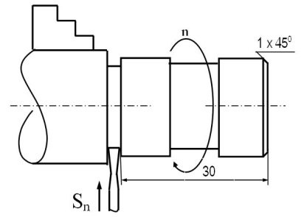
VÁT MÉP 1X45 CẮT ĐỨT ĐỦ CHIỀU DÀI 30

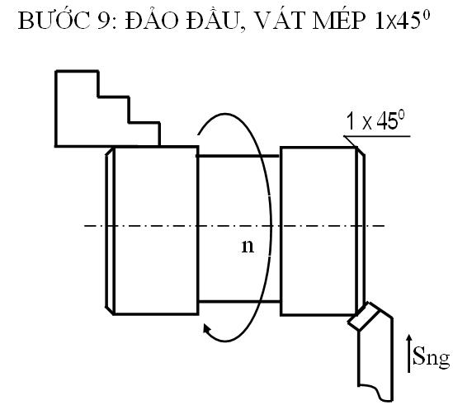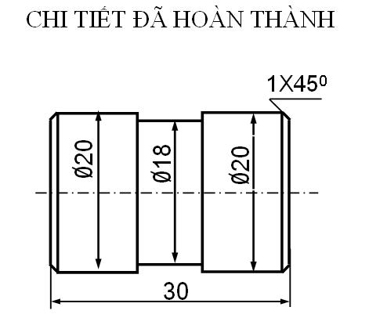
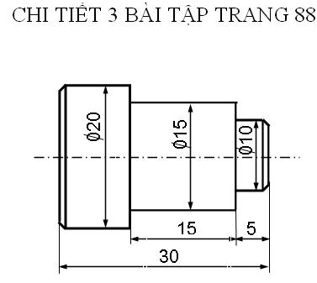
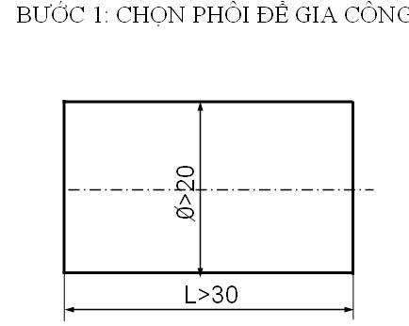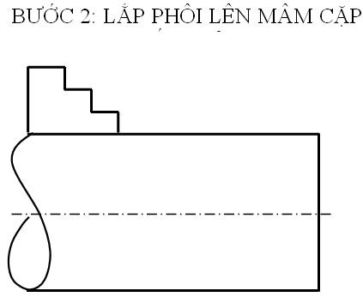
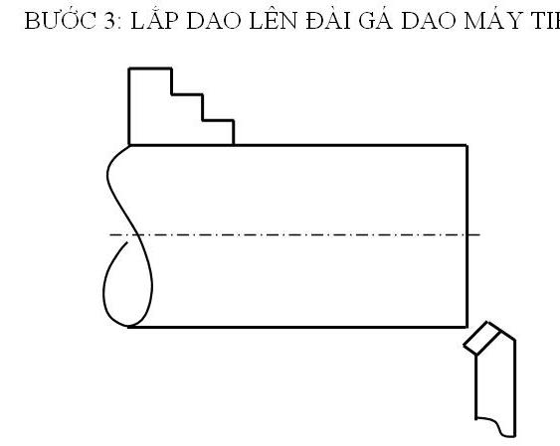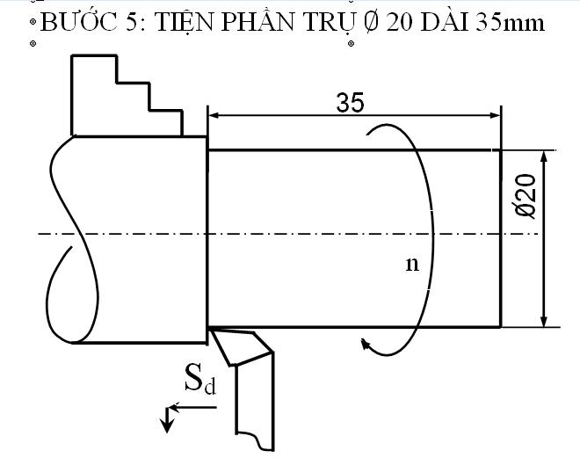
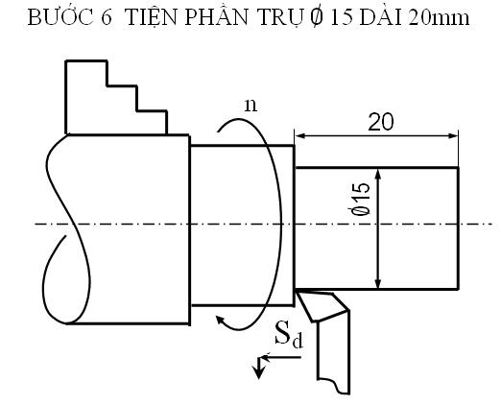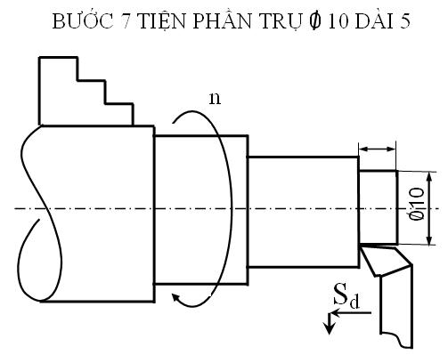
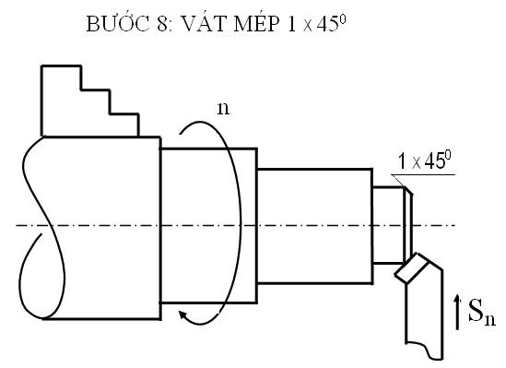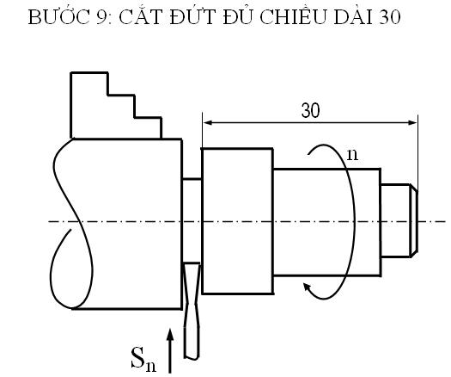
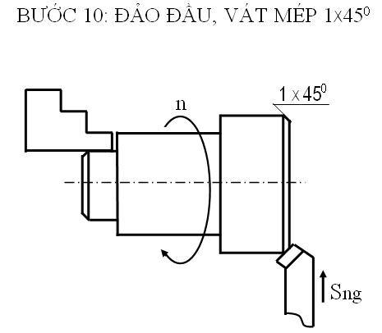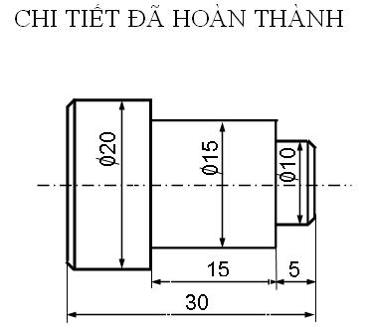
- Hướng dẫn học sinh học ở nhà:
Về nhà xem lại bài thực hành.
Đọc trước bài 19 và trả lời câu hỏi:
+ Máy tự động là gì ? có mấy loại ?
+ Rôbốt là gì ? Hãy nêu ví dụ rôbốt dùng trong sản xuất cơ khí?
+ Nêu biện pháp đảm bảo sự phát triển bền vững trong sản xuất cơ khí?
*Rút kinh nghiệm:

VI. PHỤ LỤC:
Ngày soạn: 19/02/2020
Tuần 23- Tiết: 27

Bài 19. TỰ ĐỘNG HÓA TRONG CHẾ TẠO CƠ KHÍ
I. MỤC TIÊU
1. Kiến thức
- Biết các khái niệm về máy tự động, máy điều khiển số, người máy công nghệp và dây truyền tự động.
- Biết được các biện pháp đảm bảo sự phát triển bền vững trong sản xuất cơ khí.
2. Kĩ năng
Phân biệt được máy tự động, người máy công nghệp và dây chuyền tự động.
3. Thái độ
- Có ý thức hoạt động nhóm, xây dựng ý kiến vì tập thể.
- Có ý thức thực hiện bài học một cách nghiêm túc.
- HS có ý thức bảo vệ môi trường trong sản xuất cơ khí.
4. Định hướng phát triển năng lực
- Năng lực chung: tự học, giải quyết vấn đề, sáng tạo, hợp tác, giao tiếp.
- Năng lực chuyên biệt:
+ Năng lực sử dụng kiến thức công nghệ: Sử dụng kiến thức để thực hiện nhiệm vụ học tập.
+ Năng lực về phương pháp: Thu thập, đánh giá, lựa chọn và xử lí thông tin từ các nguồn khác nhau để giải quyết vấn đề trong học tập. Lựa chọn và sử dụng các công cụ toán học phù hợp với nội dung bài học. Xác định mục đích, đề xuất phương án, tiến hành xử lí kết quả thực hành và rút ra nhận xét.
+ Năng lực trao đổi thông tin: Trao đổi kiến thức và ứng dụng công nghệ bằng ngôn ngữ kĩ thuật và các cách diễn tả đặc thù của môn công nghệ. Lựa chọn, đánh giá được các nguồn thông tin khác nhau. Ghi lại được các kết quả từ các hoạt động học tập của mình (nghe giảng, tìm kiếm thông tin, thực hành, làm việc nhóm…). Trình bày các kết quả từ các hoạt động học tập của mình (nghe giảng, tìm kiếm thông tin, thực hành, làm việc nhóm…) một cách phù hợp. Thảo luận được kết quả công việc của mình và những vấn đề liên quan dưới góc nhìn công nghệ. Tham gia hoạt động nhóm trong học tập công nghệ.
+ Năng lực cá thể: Xác định được trình độ hiện có về kiến thức, kĩ năng , thái độ của cá nhân trong học tập công nghệ. Lập kế hoạch và thực hiện, điều chỉnh kế hoạch học tập nhằm nâng cao trình độ bản thân.
II. CHUẨN BỊ CỦA GIÁO VIÊN VÀ HỌC SINH
1. Giáo viên
- Nghiên cứu bài 19 SGK.
- Nghiên cứu các tài liệu có liên quan đến bài giảng.
- Tìm kiếm, sưu tầm các thông tin, tư liệu, băng hình, tranh ảnh, mẫu vật liên quan đến tự động hoá trong sản xuất cơ khí và bảo vệ môi trường trong sản xuất cơ khí.
2. Học sinh
- Đọc bài 19 SGK.
- Đọc các tài liệu có liên quan đến bài giảng.
3. Bảng tham chiếu các mức yêu cầu cần đạt của câu hỏi, bài tập, kiểm tra, đánh giá
Nội dung | Nhận biết | Thông hiểu | Vận dụng | Vận dụng cao
1. Máy tự động, người máy công nghiệp và dây chuyền tự động | - Biết được khai niệm, phân loại máy tự động  - Biết được khái niệm, công dụng của người máy công nghiệp  - Biết được khái niệm dây chuyền tự động | Hiểu được nguyên lí làm việc của một dây chuyền tự động |  | So sánh ưu và nhược điểm của các loại máy tự động mà em biết?
2. Các biện pháp đảm bảo sự phát triển bền vững trong sản xuất cơ khí | - Biết được nguyên nhân gây ô nhiễm môi trường trong sản xuất cơ khí | Hiểu được các biện pháp đảm bảo sự phát triển bền vững trong sản xuất cơ khí
III. TIẾN TRÌNH DẠY HỌC
A. KHỞI ĐỘNG
Hoạt động 1. Mở đầu
(1) Mục tiêu: Quan sát hình ảnh để trả lời câu hỏi dẫn dắt vào nội dung bài học.
(2) Phương pháp/Kĩ thuật dạy học: Dạy học nêu vấn đề.
(3) Hình thức tổ chức hoạt động: Cá nhân, cặp đôi.
(4) Phương tiện dạy học: Tranh ảnh trên máy chiếu.
(5) Sản phẩm: HS quan sát hình ảnh để trả lời câu hỏi dẫn dắt vào nội dung bài học.
Nội dung hoạt động
Hoạt động của GV | Hoạt động của HS
Yêu cầu HS quan sát hình ảnh và đặt câu hỏi:  So sánh sự khác nhau giữa máy tiện thường và máy tiện tự động CNC?  GV đánh giá nhận xét và dẫn dắt vào nội dung bài. | Quan sát hình ảnh  Trao đổi thảo luận  Báo cáo kết quả.  Lắng nghe và ghi nhận kiến thức.
Để tạo ra năng suất sản phẩm có chất lượng cao, ngày nay với sự hỗ trợ của khoa học kĩ thuật và các loại máy móc tự động đã tạo ra sản phẩm cơ khí có độ chính xác cao. Để hiểu rõ về tự động hoá trong sản xuất cơ khí chúng ta nghiên cứu bài Tự động hóa trong chế tạo cơ khí.
B. HÌNH THÀNH KIẾN THỨC KĨ NĂNG MỚI
Hoạt động 2: Tìm hiểu về máy tự động, người máy công nghiệp và dây chuyền tự động
(1) Mục tiêu: Biết được khái niệm, phân loại, công dụng và nguyên lí làm việc của máy tự động, người máy công nghiệp và dậy chuyền tự động.
(2) Phương pháp/Kĩ thuật dạy học: Dạy học nêu vấn đề, giải quyết vấn đề.
(3) Hình thức tổ chức hoạt động: Cá nhân và hoạt động nhóm.
(4) Phương tiện dạy học: sách giáo khoa, máy chiếu.
(5) Sản phẩm: HS trả lời được các câu hỏi dẫn dắt để hình thành kiến thức về khái niệm, phân loại, công dụng và nguyên lí làm việc của máy tự động, người máy công nghiệp và dậy chuyền tự động.
Nội dung hoạt động
Hoạt động của GV | Hoạt động của HS
Hoạt động cá nhân:  GV: Trong sản xuất hiện nay đều tuân theo một quy trình công nghệ.  - Quy trình công nghệ do máy tạo ra hay con người tạo ra?  GV: Khi gia công các sản phẩm cơ khí, quy trìng trình công nghệ này được máy cơ khí thực hiện dười dạng chương trình định sẵn, lúc đó không có sử tham gia trực tiếp của con người.  - Dựa vào đâu để phân loại máy tự động?  - Có mấy loại máy tự động?  - Thế nào là máy tự động cứng?  - Em hãy nhận xét ưu, nhược điểm của máy tự động cứng?  - Thế nào là máy tự động mềm?  GV: Trong sản xuất hiện nay nhiều khâu trong quá trình sản suất, vị trí của con người được thay thế bởi máy tự động, quá trình sản xuất đó là tự động hoá, nhờ đó mà năng suất lao động cao.  - Thế nào là người máy công nghiệp (rôbốt công nghiệp)?  - Em hãy kể tên một số rôbốt công nghiệp mà em biết?  GV: Yêu cầu HS quan sát hình 19.2 và đọc sgk  - Thế nào là dây chuyền tự động?  - Dây chuyền tự động có công dụng gì?  - Nêu nguyên lý hoạt động của dây chuyền tự động?  - Nêu nhiệm vụ của băng tải trong dây chuyền tự động? | HS: Trả lời  - HS lắng nghe và ghi chép  - Dựa vào chương trình hoạt động của máy  - 2 loại máy tự động cứng, máy tự động mềm.  - HS trả lời  - HS trả lời  HS lăng nghe và ghi chép  - Là thiết bị hoạt động đa chức năng hoạt động thêo chương trình nhằm phục vụ tự động hoá quá trình sản xuất .  Dây chuyền tự động là tổ hợp máy và thiết bị tự động đượpc sắp sếp theo một trật tự xác định để thực hiện các công việc khác nhau để hoàn thành một sản phẩm.  - Thay thế con người trong sản xuất.  - Thao tác kĩ thuật chính xác.  - Năng suất lao động cao.  - Hạ giá thành sản phẩm.  - HS trả lời
Nội dung cần đạt
I. Máy tự động, người máy công nghiệp và dây chuyền tự động
1. Máy tự động
a. Khái niệm
Máy tự động là máy hoàn thành một nhiệm vụ nào đó theo một chương trình định trước mà không có sự tham gia trực tiếp của con người.
b. Phân loại
* Máy tự động cứng: điều khiển bằng cơ khí nhờ cơ cấu cam điều khiển.
+ Ưu điểm: tạo năng suất cao so với máy thông thường.
+ Nhược điểm: khi thay đổi chi tiết cần gia công phải thay đổi cam điều khiển→mất nhiều thời gian thay đổi, thiết kế, chế tạo cam, điều chỉnh máy.
* Máy tự động mềm: dễ dàng thay đổi được chương trình hoạt động khi gia công các chi tiết khác nhau. VD máy tiện điều khiển số NC (Numeri cal Control); máy CNC(Computerzed Numeri cal Control), máy tiẹn diều khiển số được máy tính hoá.
2.Người máy công nghiệp
a. Khái niệm
- Là thiết bị hoạt động đa chức năng hoạt động thêo chương trình nhằm phục vụ tự động hoá quá trình sản xuất .
- Đặc điểm: Có khả năng thay đổi chuyển động, sử lý thông tin…
b. Công dụng của rô bốt
- Dùng trong các dây chuyền sản xuất công nghiệp.
- Thay thế con người làm việc ở những môi trường độc hại, nguy hiểm, thám hiểm trong hầm, lò…
3. Dây chuyền tự động
a. Khái niệm
Dây chuyền tự động là tổ hợp máy và thiết bị tự động đượpc sắp sếp theo một trật tự xác định để thực hiện các công việc khác nhau để hoàn thành một sản phẩm.
b. Công dụng
- Thay thế con người trong sản xuất.
- Thao tác kĩ thuật chính xác.
- Năng suất lao động cao.
- Hạ giá thành sản phẩm.
c. Nguyên lý làm việc
- Phôi đưa lên băng tải.
- Rôbốt 1, 2, 3 lắp phôi lên máy tiện 1, 2, 3 và tháo chi tiết khi gia công xong đặt lên băng tải.
Hoạt động 3: Tìm hiểu về các biện pháp đảm bảo sự phát triển bền vững trong sản xuất cơ khí
(1) Mục tiêu: Biết được nguyên nhân gây ô nhiễm môi trường và các biện pháp đảm bảo sự phát triển bền vững trong sản xuất cơ khí.
(2) Phương pháp/Kĩ thuật dạy học: Dạy học nêu vấn đề, giải quyết vấn đề.
(3) Hình thức tổ chức hoạt động: Cá nhân và thảo luận nhóm.
(4) Phương tiện dạy học: sách giáo khoa, máy chiếu.
(5) Sản phẩm: HS trả lời được các câu hỏi dẫn dắt để hình thành kiến thức về nguyên nhân gây ô nhiễm môi trường và các biện pháp đảm bảo sự phát triển bền vững trong sản xuất cơ khí.
Nội dung hoạt động
Hoạt động của GV | Hoạt động của HS
Hoạt động nhóm:  - Hãy nêu nguyên nhân làm ô nhiễm môi trường trong sản xuất cơ khí?  - Phát triển bền vững trong chế tạo cơ khí là gì?  - Có những biện pháp nào để phát triển bền vững trong chế tạo cơ khí là gì?  - Ngoài 2 biện pháp trên ta phải làm gì để đảm bảo sự phát triển bền vững trong chế tạo cơ khí là gì? | - Các chất thải trong quá trình sản  xuất cơ khí không qua xử lí thải ra môi trường.Ý thứccủa con người đối với môi trường kém.  - HS dọc phần KN trong sgk  - Sử dụng công nghệ cao trong sản xuất, giảm chi phí năng lượng, tiết kiệm nguyên vật liệu.Sử lí chất thải trong sản xuất cơ khí trước khi thải ra môi trường.  - Giáo dục ý thức bảo vệ môi trường chô mọi người.
Nội dung cần đạt
II. Các biện pháp đảm bảo sự phát triển bền vững trong sản xuất cơ khí
1. Tìm hiểu ô nhiễm môi trường trong sản xuất cơ khí
a. Nguyên nhân
- Các chất thải trong quá trình sản xuất cơ khí không qua xử lí thải ra môi trường.
- Ý thức của con người đối với môi trường kém làm ô nhiễm nguồn nước, đất đai,…
b. Kết luận:
Trách nhiệm của các nhà sản xuất cơ khí, mỗi người công nhân cơ khí phải có ý thức bảo vệ môi trường.
2. Các biện pháp đảm bảo sự phát triển bền vững trong sản xuất cơ khí
a. Khái niệm:
Phát triển bền vững là:
- Cách phát triển nhằm thoả mãn các yêu cầu hiện tại.
- Không ảnh hưởng tới các nhu cầu của hệ thống tương lai.
- Phát triển hệ thống sản xuất xanh - sạch.
b. Biện pháp
- Sử dụng công nghệ cao trong sản xuất, giảm chi phí năng lượng, tiết kiệm nguyên vật liệu.
- Xử lí chất thải trong sản xuất cơ khí trước khi thải ra môi trường.
- Giáo dục ý thức bảo vệ môi trường chô mọi người.
C. LUYỆN TẬP VÀ VẬN DỤNG
Hoạt động 4: Trả lời các câu hỏi củng cố
1) Mục tiêu: Trả lời các câu hỏi củng cố nội dung bài học.
(2) Phương pháp/Kĩ thuật dạy học: Rèn luyện tư duy phân tích, tổng hợp.
(3) Hình thức tổ chức hoạt động: Cá nhân và thảo luận nhóm
(4) Phương tiện dạy học: sách giáo khoa, máy chiếu.
(5) Sản phẩm: HS trả lời các câu hỏi củng cố nội dung bài học.
Nội dung hoạt động
Hoạt động của GV | Hoạt động của HS
Phát phiếu học tập cho HS  Yêu cầu HS làm việc và lên bảng trình bày.  Các HS khác nhận xét.  GV đánh giá nhận xét, kết luận. | Trao đổi thảo luận  Báo cáo kết quả.  Lắng nghe và ghi nhận kiến thức.
Nội dung cần đạt
Phiếu học tập số 1:
Câu 1: Máy tự động là máy hoàn thành một nhiệm vụ nào đó theo một chương trình
A. định trước mà có sự tham gia trực tiếp của con người
B. định trước mà không có sự tham gia trực tiếp của con người
C. định trước mà có sự tham gia gián tiếp của con người
D. định trước mà không có sự tham gia gián tiếp của con người
Câu 2: Máy tự động được chia làm mấy loại?
A. 2 B. 3 C. 4 D. 5
Câu 3: “Là thiết bị tự động đa chức năng hoạt động theo chương trình nhằm phục vụ tự động hóa các quá trình sản xuất” là khái niệm:
A. Người máy công nghiệp B. Dây chuyền tự động
C. Máy tự động D. Đáp án khác
Câu 4: Máy tiện CNC là:
A. Máy tự động B. Máy tự động cứng
C. Máy tự động mềm D. Người máy công nghiệp

Phiếu học tập số 2:
Câu 1: Nguyên nhân nào gây ô nhiễm môi trường trong sản xuất cơ khí?
A. Các chất thải chưa xử lí thải ra môi trường.
B. Ý thức của người công nhân cao.
C. Các chất thải đã được xử lí thải ra môi trường.
D. Ý thức cao của chủ cơ sở.
Câu 2: Chọn phát biểu đúng: Phát triển bền vững là cách phát triển nhằm thỏa mãn nhu cầu của thế hệ :
A. Tương lai, không ảnh hưởng đến nhu cầu hiện tại.
B. Tương lai nhưng ảnh hưởng đến nhu cầu hiện tại.
C. Hiện tại mà không ảnh hưởng đến khả năng thỏa mãn nhu cầu của thế hệ tương lai.
D. Hiện tại nhưng ảnh hưởng đến khả năng thỏa mãn nhu cầu của thế hệ tương lai.

D. TÌM TÒI, MỞ RỘNG
Hoạt động 5: Tìm hiểu, sưu tầm một số dây chuyền tự động tạo ra sản phẩm trong thực tế cuộc sống
1) Mục tiêu: Biết được một số dây chuyền tự động tạo ra sản phẩm trong thực tế cuộc sống.
(2) Phương pháp/Kĩ thuật dạy học: Thuyết trình, đàm thoại, phát hiện.
(3) Hình thức tổ chức hoạt động: Cá nhân và thảo luận nhóm
(4) Phương tiện dạy học: sách giáo khoa, máy chiếu.
(5) Sản phẩm: HS biết được một số dây chuyền tự động tạo ra sản phẩm trong thực tế cuộc sống.
Nội dung hoạt động
Hoạt động của GV | Hoạt động của HS
GV yêu cầu HS tìm hiểu một số dây chuyền tự động tạo ra sản phẩm trong thực tế cuộc sống. | HS lắng nghe, suy nghĩ, tìm tòi thêm.  HS suy nghĩ, tìm hiểu để giải quyết yêu cầu.
E. HƯỚNG DẪN HỌC Ở NHÀ
- Ôn lại nội dung bài đã học
- Đọc trước ở nhà nội dung bài mới
- Sưu tầm, tìm hiểu các thông tin liên quan đến bài học thông qua các phương tiện truyền thông như internet, tivi, sách báo và trong thực tiễn cuộc sống.
IV. NỘI DUNG CÁC CÂU HỎI, BÀI TẬP
1. Câu hỏi, bài tập mức Biết
1.1. Nêu khái niệm, công dụng của người máy công nghiệp?
1.2. Nêu khái niệm dây chuyền tự động?
1.3. Nêu khái niệm, phân loại máy tự động?
2. Câu hỏi, bài tập mức Hiểu
2.1. Trình bày nguyên lí làm việc của dây chuyền tự động chế tạo trục?
2.2. Các biện pháp đảm bảo sự phát triển bền vững trong sản xuất cơ khí?
3. Câu hỏi, bài tập mức Vận dụng
3.1. Máy tự động và dây chuyền tự động đem lại lợi ích gì cho con người?
4. Câu hỏi, bài tập mức Vận dụng cao
4.1. So sánh ưu và nhược điểm của các loại máy tự động mà em biết?

